# sistem pemesanan mAKANAN BERBASIS WEB

**(Studi Kasus :TH Catering Ibu Tini Hari)**

**KERJA PRAKTIK**

Diajukan untuk memenuhi salah satu syarat

Mencapai derajat Sarjana S1 Program Studi Informatika



Diajukan Oleh:

**Bq. Aida Musliha**

**5170411062**

**PROGRAM STUDI INFORMATIKA**

**FAKULTAS TEKNOLOGI INFORMASI DAN ELEKTRO**

**UNIVERSITAS TEKNOLOGI YOGYAKARTA**

**TAHUN 2020**

# SISTEM PEMESANAN MAKANAN

**(Studi kasus :TH Catering (Ibu Tini Hari)**

**KERJA PRAKTIK**

Disusun oleh:

Bq. Aida Musliha

5170411062

Telah dipertanggungjawabkan di dalam Presentasi Kerja Praktik  
pada tanggal, tgl-bln-thn (Pelaksanaan Presentasi)

Tim Penguji:

Irma Handayani, S.Kom., M.Cs

Kerja Praktik ini telah diterima sebagai salah satu syarat untuk mencapai derajat

Sarjana S1 Program Studi Informatika

Yogyakarta ,…………….

Ketua Program Studi Informatika

Fakultas Teknologi Informasi dan Elektro, Universitas Teknologi Yogyakarta

Dr. Enny Itje Sela, S.Si., M.Kom.

# Saya yang bertanda tangan dibawah ini:

N a m a :Bq. Aida Musliha

NPM :5170411062

Program Studi :Teknik Informatika

Menyatakan bahwa Kerja Praktik yang berjudul: “Sistem Pemesanan Makanan. Studi Kasus :TH Catering*”.* Merupakan karya ilmiah asli saya dan belum pernah dipublikasikan oleh orang lain, kecuali yang tertulis sebagai acuan dalam naskah ini dan disebutkan dalam daftar pustaka. Apabila di kemudian hari, karya saya disinyalir bukan merupakan karya asli saya, maka saya bersedia menerima konsekuensi apa yang diberikan Program Studi Informatika, Fakultas Teknologi Informasi dan Elektro Universitas Teknologi Yogyakarta kepada saya.

Demikian surat pernyataan ini saya buat dengan sebenarnya.

Dibuat di :Yogyakarta

Pada tanggal :14 Desember 2019

Yang menyatakan



Bq. Aida Musliha

# MOTTO

عَنْ أَنَسِ ابْنِ مَالِكِ قاَلَ: قَالَ رَسُوْ لُ اللّهِ صَلَىّ اللُّهُ عَلَيْهِ وَسَلَّمَ مَنْ خَرَجَ فِي طَلَبِ اْلعِلْمِ كَانَ فِيْ سَبِيْلِ اللّهِ حَتَّى يَرْجِعُ (رواه الترمذي)

*Dari Anas bin Malik berkata, telah bersabda Rasulullah saw :*

*“barangsiapa  keluar (pergi) untuk mencari ilmu maka ia berada di jalan Allah sehingga kembali*(HR. Tirmidzi).

“Ilmu adalah harta yang tak akan pernah habis”

“Pendidikan bukan hanya untuk yang muda tapi untuk segala umur”

“Kegagalan tidak akan pernah mengalahkan keinginan kuat untuk mencapai kesuksesan”

# PERSEMBAHAN

Dengan selesainya Laporan Kerja Praktik ini, penulis mengucapkan terima kasih kepada pihak-pihak yang telah memberi bantuan dan dukungan selama proses Kerja Praktik:

* + - 1. Puji syukur kehadirat Allah SWT atas segala rahmat dan hidayah-Nya sehingga Kerja Praktik ini dapat terselesaikan dengan baik.
      2. Rasulllah Muhammad SAW rasul Allah SWT yang membawa ajaran islam sebagai cahaya penerang seluruh umat.
      3. Terima kasih tak terhingga kepada Inaq, Mamiq, Kakak, Adik-adikku tercinta dan semua keluarga yang selalu memberi dukungan baik moral maupun materil sehingga dapat mengantarkan saya sampai saat ini, semoga apa yang selama ini diusahakan dapat menuai hasil yang bermanfaat dan mendapat Ridho Allah SWT.
      4. Irma Handayani, S.Kom., M.Cs, selaku pembimbing kerja praktik.
      5. Ibu Tini hari, selaku pemilik catering, yang telah mengizinkan penulis untuk kerja Pratik di TH Catering.
      6. Keluarga kos yang selalu memberi masukan dan dukungan kepada saya dalam perancangan sistem ini.
      7. Teman-teman Teknik Informatika Universitas Teknologi Yogyakarta Angkatan 2017 Kelas A, yang telah memberi dukungan dalam penyusunan laporan ini.
      8. Semua pihak yang tidak dapat saya sebutkan satu persatu, baik langsung maupun tidak langsung, yang telah mendukung dalam penyusunan laporan kerja praktik ini.

# KATA PENGANTAR

Puji syukur kehadirat Allah SWT atas segala rahmat dan hidayah-Nya sehingga penulis dapat menyelesaikan Laporan Kerja Praktik dengan judul Sistem Pemesanan Makanan Berbasis Web. Studi kasus TH Catering (Bu Tini Hari).

Penulisan Laporan Kerja Praktik bertujuan melengkapi salah satu syarat untuk memperoleh gelar sarjana pada Program Studi Informatika, Fakultas Teknologi Informasi dan Elektro, Universitas Teknologi Yogyakarta.

Kerja Praktik ini dapat diselesaikan tidak lepas dari segala bantuan, bimbingan, dorongan dan doa dari berbagai pihak, yang pada kesempatan ini penulis ingin menyampaikan ucapan terima kasih kepada:

1. Dr. Bambang Moertono S., MM., AK., CA., selaku rektor Universitas Teknologi Yogyakarta
2. Dr. Enny Itje Sela,S.Si, M.Kom, selaku Ketua Program Studi Informatika

Fakultas Teknologi Informasi dan Elektro, Universitas Teknologi Yogyakarta

1. Sutarman, S.Kom., Ph.D, selaku dekan Fakultas Teknologi Informasi dan Elektro, Universitas Teknologi Yogyakarta
2. Irma Handayani, S.Kom., M.Cs, selaku pembimbing kerja praktik, yang telah membantu dan memberi arahan dalam penulisan laporan kerja praktik.
   * + 1. Ibu Tini Hari, selaku pemilik dari catering, yang telah mengizinkan penulis untuk kerja Pratik di TH Catering.

Akhir kata, penulis berharap semoga proposal kerja praktik ini dapat berguna bagi pembaca dan pihak-pihak lain yang berkempentingan.

Yogyakarta, 08 Maret 2020

Penulis

## **ABSTRAK**

TH Catering adalah penyedia layanan pemesanan makanan, aneka snack dan jajanan pasar dengan cita rasa bermacam-macam, yang terletak di jalan Wijaya Kusuma, Kutu Tegal, Sinduadi, Sleman, Daerah Istimewa Yogyakarta. Usaha Catering ini memiliki banyak transaksi dengan konsumen, namun terhalang oleh belum adanya media online yang informatif untuk pemesanan dan menjelaskan secara detail makanan yang di tawarkan. Selain itu ada pula transaksi yang menjadi masalah di TH Catering, karena proses transaksi dilakukan secara manual dan proses transaksi tersebut tidak terarsip dengan baik sehingga pemilik usaha merasa kesulitan untuk mengetahui setiap pembayaran pemesanan makanan yang masuk. Data yang diperoleh pada penelitian ini berupa data kualitatif, yaitu data profil dari TH Catering dan kekurangan dari TH catering. Oleh karena itu TH Catering membutuhkan sebuah Sistem Pemesanan Makanan Berbasis Web, tujuannya adalah untuk memfasilitasi TH Catering dalam memasarkan makanan dan menyederhanakan proses transaksi pemesanan. Penelitian ini membangun sistem pemesanan makanan berbasis web menggunakan bahasa pemrograman HTML, PHPdan *MySQL* sebagai database. Sehingga sistem ini dapat membantu menyederhakan permasalahan khususnya dalam bidang makanan baik konsumsi untuk karyawan, perorangan maupun event-event tertentu.

Kata Kunci :Catering, HTML, *MySQL*, PHP, Sistem Pemesanan, Transaksi.

# ABSTRACT

*TH Catering is a service provider for ordering food, various snacks and snacks with a variety of tastes, which are located on Wijaya Kusuma, Kutu Tegal, Sinduadi, Sleman, Yogyakarta Special Region. The catering business has many transactions with consumers, but is hindered by the absence of informative online media for ordering and explaining the details of the food offered. In addition, there are also transactions that become a problem at TH Catering, because the transaction process is carried out manually and the transaction process is not well-archived so business owners need difficulty getting every payment that comes in. The data obtained in this study consisted of qualitative data, namely the profile data from TH Catering and the shortcomings of TH catering. Therefore, Catering requires a Web-Based Food Ordering System, which is needed to facilitate the Catering Service in marketing food and simplifying the ordering transaction process. This research builds a web-based food ordering system using HTML, PHP and MySQL programming languages ​​as a database. Helping the system can help make it special in the field of food both for employees, individuals or certain events.*

*Keywords :Catering, HTML, MySQL, PHP, System Ordering, Transaction.*

# **DAFTAR ISI**

[HALAMAN JUDUL i](#_Toc55622032)

[LEMBAR PENGESAHAN ii](#_Toc55622033)

[LEMBAR PERNYATAAN iii](#_Toc55622034)

[MOTTO iv](#_Toc55622035)

[PERSEMBAHAN v](#_Toc55622036)

[KATA PENGANTAR vi](#_Toc55622037)

[**ABSTRAK** vii](#_Toc55622038)

[ABSTRACT viii](#_Toc55622039)

[DAFTAR ISI ix](#_Toc55622040)

[DAFTAR TABEL xi](#_Toc55622041)

[DAFTAR GAMBAR xii](#_Toc55622042)

[BAB I PENDAHULUAN 1](#_Toc55622043)

[**1.1** **Latar Belakang** 1](#_Toc55622044)

[**1.2** **Rumusan Masalah** 2](#_Toc55622045)

[**1.3** **Batasan Masalah** 2](#_Toc55622046)

[**1.4** **Tujuan Penelitian** 3](#_Toc55622047)

[**1.5** **Manfaat Penelitian** 3](#_Toc55622048)

[**1.6** **Sistematika Penulisan** 3](#_Toc55622049)

[BAB II KAJIAN HASIL PENELITIAN DAN LANDASAN TEORI 5](#_Toc55622050)

[**2.1** **Kajian Hasil Penelitian** 5](#_Toc55622052)

[**2.2** **Landasan Teori** 9](#_Toc55622053)

[BAB III METODE KERJA PRAKTIK 23](#_Toc55622054)

[**3.1** **Gambaran Umum Instansi** 23](#_Toc55622056)

[**3.1.2** **Struktur Organisasi** 25](#_Toc55622057)

[**3.1.3** **Produk** 25](#_Toc55622058)

[**3.1.4** **Aturan Bisnis (business rule)** 25](#_Toc55622059)

[**3.2** **Tahapan Penyelesaian Masalah** 26](#_Toc55622060)

[**3.3** **Bahan/Data** 28](#_Toc55622061)

[BAB IV ANALIS DAN DESAIN SISTEM 32](#_Toc55622062)

[**4.1** **Analisis Sistem Yang Diusulkan** 32](#_Toc55622064)

[BAB V IMPLEMENTASI DAN HASIL 55](#_Toc55622065)

[**4.1** **Implementasi** 55](#_Toc55622067)

[**4.2** **Hasil** 56](#_Toc55622068)

[BAB VI PENUTUP 70](#_Toc55622069)

S[**6.1** **Kesimpulan** 78](#_Toc55622071)

[**6.2** **Saran** 78](#_Toc55622072)

# DAFTAR TABEL

[**Tabel 2.1** Perbandingan Tinjauan Pustaka 7](#_Toc55621934)

[**Tabel 2.2** Simbol-simbol dalam Entity Relationship Diagram 19](#_Toc55621935)

[**Tabel 3.3** Simbol-simbol Data Flow Diagram 21](#_Toc55621936)

[**Tabel 4.1** User 50](#_Toc55621937)

[**Tabel 4.5** Kota 52](#_Toc55621938)

[**Tabel 4.6** Kontak 52](#_Toc55621939)

[**Tabel 4.7** Kategori Produk 53](#_Toc55621940)

[**Tabel 4.8** Info Pembayaran 53](#_Toc55621941)

[**Tabel 4.9** Detail Pesanan 54](#_Toc55621942)

# 

# DAFTAR GAMBAR

[**Gambar 3.1** Foto lingkungan TH Catering 24](#_Toc58051716)

[**Gambar 3.2** Struktur Organisasi 25](#_Toc58051717)

[**Gambar 3.4** Bagan Sistem Pemesanan Saat Ini 26](#_Toc58051718)

[**Gambar 4.1** Diagram Jenjang 33](#_Toc58051719)

[**Gambar 4.5** Desain halaman login 42](#_Toc58051720)

[**Gambar 4.6** Desain Halaman Master 42](#_Toc58051721)

[**Gambar 4.7** Desain From Add Menu 43](#_Toc58051722)

[**Gambar 4.8** Update Kategori Produk 44](#_Toc58051723)

[**Gambar 4.9** Halaman Daftar Pesanan Yang Masuk 44](#_Toc58051724)

[**Gambar 4.10** Desain Halaman Info Pembayaran 45](#_Toc58051725)

[**Gambar 4.11** Desain Halaman Kontak Costumer 45](#_Toc58051726)

[**Gambar 4.12** Desain Halaman Laporan Penjualan 46](#_Toc58051727)

[**Gambar 4.13** Desain Halaman User 47](#_Toc58051728)

[**Gambar 4.14** Desain Halaman Menu Catering 47](#_Toc58051729)

[**Gambar 4.15** Desain Halaman Kontak Kami 48](#_Toc58051730)

[**Gambar 4.16** Desain Informasi Pembayaran 49](#_Toc58051731)

[**Gambar 4.17** Desain Halaman Registrasi 49](#_Toc58051732)

[**Gambar 5.1018** Implementasi Halaman Tambah Bukti Pembayaran 66](#_Toc58051733)

[**Gambar 19** Implementasi Halaman Kota dan Ongkir 72](#_Toc58051734)

[**Gambar 20** Implementasi Halaman Menu Pemesanan 73](#_Toc58051735)

[**Gambar 5.21** Implementasi Menu Laporan 76](#_Toc58051736)

[**Gambar 5.22** Implementasi Halaman Kontak Saran Masuk 77](#_Toc58051737)

# BAB I

**PENDAHULUAN**

## **Latar Belakang**

Perkembangan Teknologi Informasi pada zaman ini sangat berpengaruh pada kemajuan suatu organisasi. Teknologi Informasi memberikan sebuah kecepatan dan keakuratan dalam melakukan pengolahan data bila dibandingkan dengan cara manual dan dengan kecanggihan teknologi, semua keterbatasan sarana, jarak dan waktu menjadi permasalahan yang sangat mudah. hal-hal yang manual dapat dibuat menjadi otomatisasi sehingga dapat mempermudah dalam mengelola data. Tuntutan pelayanan informasi dan pengelolaan informasi secara terintegrasi menjadi sangat penting di setiap lembaga, termasuk pada pemesanan makanan.

Dalam dunia usaha, baik perusahaan maupun sektor lainnya dituntut untuk melakukan inovasi dalam menarik pembeli. Karena pasalnya, dalam hal pemasaran, pihak penjual selalu mengalami kendala seperti terbatasnya jangkauan wilayah pemasaran yang cukup kesulitan menemukan pembeli yang tepat. Sektor usaha makin dipicu untuk menggunakan teknologi yang maju sebagai alat atau media untuk bertahan dan memenangkan persaingan yang semakin hari semakin ketat.

Dengan adanya persaingan usaha di bidang yang sejenis, maka untuk dapat mengimbanginya salah satu cara adalah perusahaan harus mengikuti perkembangan teknologi seperti memanfaatkan internet untuk membuat situs yang dapat melayani pemesanan secara online.

Website atau lazim disingkat web adalah halaman informasi yang disediakan melalui jalur internet sehingga bisa diakses di seluruh dunia selama terkoneksi dengan jaringan internet. Keunggulan website yaitu sistem yang dibuat mudah dikembangkan, mudah di akses dan **dapat di jangkau seluruh dunia.**

TH Catering telah berdiri selama 20 tahun, yang terletak di Jalan Wijaya Kusuma, No.111, RT.09/RW.25, Kutu Tegal, Sinduadi, Kec. Mlati, Kabupaten Sleman, Daerah Istimewa Yogyakarta 55284. Usaha Catering ini memiliki banyak transaksi dengan konsumen, namun terhalang oleh belum adanya media online yang informatif untuk pemesanan dan menjelaskan secara detail makanan yang di tawarkan. Selain itu ada pula transaksi yang menjadi masalah di TH Catering, karena proses transaksi dilakukan secara manual, dan proses transaksi tersebut tidak terarsip dengan baik, sehingga pemilik usaha merasa kesulitan untuk mengetahui setiap pembayaran pemesanan makanan yang masuk.

Berdasarkan permasalahan diatas, maka penelitian ini merancang sistem pemesanan makanan berbasis web. Sistem tersebut menjelaskan secara detail makanan yang di tawarkan, membantu dalam menampilkan history data pemesanan, menghasilkan laporan data pemesanan dan pembayaran setiap pemesanan, sehingga sistem tersebut dapat memberikan kemudahan kepada pihak catering dan costumer. Keunggulan menggunakan sistem ini yaitu meningkatkan pengalaman pelanggan, mempercepat proses pemesanan, mempermudah pembaruan menu, harga dan meningkatkan daya saing.

## **Rumusan Masalah**

Sesuai dengan masalah yang diangkat pada latar belakang diatas, maka rumusan masalah adalah bagaimana membangun Sistem Pemesanan Makanan Pada TH CateringBerbasis Web, sehingga sistem yang dibuat dapat mempermudah pihak TH Catering dalam menampilkan history data pembayaran, menghasilkan laporan data pemesanan dan pembayaran tiap pesanan yang masuk.

## **Batasan Masalah**

Adapun batasan masalah dalam penelitian ini, meliputi:

* + - 1. Sistem tidak menyimpan data seluruh staff (hanya yang berhubungan dengan pemesanan makanan serta pembayaran).
      2. Pembayaran dapat di DP (*Down Payment*) sebesar 50%
      3. Wilayah pemesanan catering hanya mencakup wilayah Yogyakarta Kota dan Kabupaten Sleman
      4. Pemesanan makanan dilakukan secara online dan dibayar melalui rekening TH Catering.
      5. Proses transaksi dengan cara transfer dan validasi dilakukan dengan mengupload bukti pembayaran pada sistem.
      6. Sistem pemesanan makanan dibuat menggunakan bahasa pemrograman HTML, PHP dan MySQL sebagai database.

## **Tujuan Penelitian**

Adapun tujuan dari penelitian adalah menghasilkan sistem pemesanan makanan secara *online* yang mudah, sehingga dapat digunakan oleh admin (*front office)* untuk mengatasi kelemahan sistem manual yang digunakan saat ini, meningkatkan pelayanan terhadap *customer* pada TH Catering dan dapat mengimplementasikan program sistem pemesanan makanan berbasis web pada TH Catering.

## **Manfaat Penelitian**

Manfaat dari pembuatan sistem pemesanan makanan berbasis web pada TH Catering sebagai berikut :

1. Bagi TH Catering, dengan adanya sistem ini, TH Catering dapat mengubah sistem pemesanan dan pendataan pemesanan manual menjadi sistem pemesanan dan pendataan yang terkomputerisasi serta mempermudah TH Cateringdalam penyimpanan dari hasil pemesanan makanan.
2. Bagi masyarakat dapat mengenal TH Catering beserta daftar menu yang tersedia pada TH Catering yang memungkinkan masyarakat lebih mudah memilih dan dengan adanya pemesanan *online* masyarakat lebih mudah dalam melakukan pemesanan makanan.

## **Sistematika Penulisan**

Agar penyelesaian dan pembahasan masalah dapat lebih terperinci, sistematika yang digunakan penulis adalah sebagai berikut:

|  |  |
| --- | --- |
| BAB I | PENDAHULUAN  Pada bagian ini, menjelaskan tentang latar belakang masalah, rumusan masalah, batasan masalah, tujuan penelitian, manfaat penelitian dan sistematika penulisan. |
| BAB II | KAJIAN HASIL PENELITIAN DAN LANDASAN TEORI  Berisikan kajian hasil penelitian dan landasan teori. |
| BAB III | METODE KERJA PRAKTIK  Menyajikan secara lengkap setiap langkah penyelesaian masalah yang dilakukan dalam penelitian yang antara lain meliputi :  Gambaran umum instansi, tahapan penyelesaian masalah dan bahan/data yang diperoleh dari hasil penelitian. |
| BAB IV | ANALISIS DAN DESAIN SISTEM  Bagian ini menguraikan tentang analisis sistem dan design sistem. |
| BAB V | IMPLEMENTASI DAN HASIL  Bagian ini menguraikan tentang implementasi dari perancangan komponen/tools/bahasa pemrograman yang dipilih dan hasil uji coba sistem. |
| BAB VI | PENUTUP  Bagain akhir penutup berisi tentang kesimpulan dan saran. |

# BAB II

# Kajian hasil penelitian dan landasan teori

## **Kajian Hasil Penelitian**

Penelitian yang dilakukan oleh (Veronica Dyah Ayu Mahaswi, 2017), Pengelolaaan data pemesanan pada Toko Roti saat ini masih dilakukan dengan menggunakan pencetakan pada buku. Hal itu menyebabkan keterlambatan dalam proses penjualan maupun pemesanan apabila ada pemesanan dalam jumlah banyak. Pencatatan menggunakan buku juga dapat menyebabkan kehilangan data pemesanan apabila buku rusak atau hilang. Oleh karena itu dibutuhkan sistem yang mampu mengelola data roti, data karyawan, data pelanggan, dan bank, data lokasi data tips data pengiriman dan data pemesanan sehingga meningkatkan efisiensi dan kualitas layanan pada pelanggan. Berdasarkan kendala diatas, maka dibangun sistem informasi pemesanan roti *online* menggunakan *web* *server* apache, berbasis MYSQL dan bahasa pemograman PHP dengan Framework CodeIgniter. Sistem informasi pemesanan roti *online* ini mampu memenuhi kebutuhan pengelolaan data seperti data pemesanan, karyawan, pelanggan, lokasi, tips, dan trik, pengiriman dan data roti, sistem juga mampu menampilkan sekaligus mencetak dari laporan transaksi.

Menurut (Ajarwati, P. M., 2018), Beragam variasi makanan menjadi daya tarik pada setiap rumah makan dibandingkan dengan makanan yang disajikan di rumah. Pada rumah makan umumnya proses pemesanan masih manual yaitu pencatatan pesanan ditulis disebuah kertas. Proses tersebut dirasa efisien untuk rumah makan yang kecil dan pengunjung yang sedikit. Namun kurang efesien jika rumah makan yang besar dan pengunjung yang banyak. Oleh karena itu dibutuhkan suatu sistem pemesanan agar dapat mempercepat proses pemesanan kepada pengunjung. Maka peneliti akan membuat Sistem Informasi Pemesanan Makanan berbasis web yang dapat mempercepat proses pemesanan.

Menurut (Rosmitalia, R., 2016), Sistem pemesanan menu makanan yang ada di rumah makan Palapa Indah masih menggunakan cara yang seperti biasa, untuk memesan makanan pelanggan datang lalu pelayan mengantarkan daftar menu dan pelayan masih mencatat pesanan pelanggan secara manual menggunakan kertas. setelah itu barulah pelayan menyampaikan pesanan pelanggan tersebut ke bagian penyiapan makanan lalu mengantarkan ke pelanggan yang telah memesan makanan tersebut, setelah itu pelanggan membayar ke kasir. Penelitian ini dilakukan untuk dapat membuat sebuah sistem pemesanan makanan di rumah makan dan membuat segala informasi tentang daftar makanan, daftar minuman, perhitungan pembayaran oleh pelanggan pada kasir. Metode yang digunakan yaitu RAD (*Rapid Application Development* (RAD) adalah metode model proses pengembangan perangkat lunak yang bersifat incremental terutama untuk waktu pengerjaan jangka pendek. Pemakaian sistem pemesanan makanan untuk memudahkan proses kerja dalam lingkungan Rumah Makan Palapa Indah, dengan adanya sistem pemesanan makanan di Rumah Makan Palapa Indah berbasis *web service* menggunakan *mobile android* sebagai peningkatan atau penyempurnaan sarana dan prasarana yang telah ada sehingga dapat meningkatkan kinerja karyawan dalam melayani pelanggan dan secara tidak langsung dapat meningkatkan pemasukan di Rumah Makan Palapa Indah.

Menurut (Saputri, Z. R. dkk., 2019), Cafe Surabiku mengalami kesulitan dalam melayani pemesanan dan masih menggunakan pencatatan yang belum terkomputerisasi atau masih menggunakan sistem konvesional. Dimana pembeli harus menunggu terlalu lama untuk memesan makanan, selain itu pelayan juga mengalami kesulitan dalam mencatat pesanan secara manual menggunakan kertas. Pencatatan pesanan secara manual kurang efisien dari sisi waktu. Maka untuk mewujudkan kepuasan konsumen dalam pemesanan makanan dibuatlah sebuah rancang bangun sistem informasi pemesanan pemesanan makanan berbasis web dengan menggunakan PHP dan Mysql.

Menurut (Caniati, N. dkk., 2017), Kafe merupakan tempat untuk bersantai dan berbincang-bincang dimana pengunjung dapat memesan minuman dan makanan. Pada umumnya restoran ataupun kafe mengalami kesulitan untuk melayani pemesanan menu makanan dan minuman, kesulitan tersebut adalah pelanggan menunggu terlalu lama untuk mendapatkan menu makanan dan minuman yang dipesan sehingga kurang adanya kenyamanan bagi pengunjung. Implementasi sistem informasi pemesanan menu makanan dan minuman ini diterapkan berbasis web dengan menggunakan jaringan intranet bertujuan agar operasional kafe dapat berjalan lebih efektif, aman, cepat, dan akurat. Dengan sistem informasi ini data laporan penjualan kafe menjadi terkomputerisasi, sehingga data dapat tersimpan dengan baik.

**Tabel 2.1** Perbandingan Tinjauan Pustaka

|  |  |  |  |  |
| --- | --- | --- | --- | --- |
| No | Judul | Penulis | Metode | Hasil/Kesimpulan |
| 1 | Sistem Pemesanan Makanan Di Rumah Makan Palapa Indah Berbasis *Web Service* Menggunakan Mobile Android | (Reni Rosmitalia, 2016) | Metode yang digunakan:  *Blackbox Test,,* pendekatan kualitatif dan kuantitatif. | Sistem Pemesanan makanan ini mampu membantu dalam pemasaran, serta membantu para konsumen untuk memesan kapan saja tanpa dibatasi waktu. |
| 2 | Sistem Informasi Pemesanan Makanan Pada Rumah Makan Berbasis Web | (Putri Mukti Anjarwati, 2018) | Metode yang digunakan:  *Waterfall.* | Sistem informasi pemesanan makanan ini mampu menghasilkan proses pemesanan dengan mudah dan cepat, serta pelanggan lebih mudah dalam memesan makanan untuk reservasi. |
| 3 | Sistem Informasi Pemesanan Roti Online Pada Toko " Toko Roti Arna" | (Veronica Dyah Ayu Mahaswi, 2017) | Metode yang digunakan: pendekatan kualitatif dan kuantitatif. | Sistem informasi pemesanan roti online ini mampu memenuhi kebutuhan pengelolaan data seperti data pemesanan, karyawan, pelanggan, lokasi, banj, tips dan trik, pengiriman dan data roti, sistem juga mampu menampilkan sekaligus memcetak grafik dari laporan transaksi. |
| 4 | Rancang Bangun Sistem Informasi Pemesanan Makanan Berbasis Web Pada Cafe Surabiku | Saputri, Z. R. dkk., 2019 | Metode yang digunakan:  *Waterfall.* | Rancang bangun sistem informasi pemesanan makanan berbasis web ini mampu mempermudah antara pihak pembeli dan pihak petugas, menghasilkan efektifitas waktu pekerja menjadi lebih cepat dan efisien, serta menghasilkan informasi yang cepat, tepat dan akurat. |
| 5 | Implementasi Sistem Informasi Pemesanan Menu Makanan Dan Minuman Pada Kafe Berbasis Web Menggunakan Jaringan Intranet | (Nia Caniati Ahmad Lubis Ghozali2) , A. Sumarudin, 2017) | Metode yang digunakan: pendekatan kualitatif dan kuantitatif. | Sistem informasi pemesanan menu makanan dan minuman ini mampu membantu dalam pemasaran menu makanan dan minuman, mengurangi kesalahan dan efisiensi waktu yang terdapat pada sistem manual yang masih menggunakan kertas. |

Seperti terlihat pada Tabel 2.1, perbedaan dari kelima referensi dengan judul yang diangkat pada penelitian ini terletak pada alur sistem dimana user dapat melihat detail menu yang ditawarkan sebelum melakukan login, terdapat fitur riwayat pemesanan, fitur media sosial catering, fitur keranjang pemesanan, fitur kontak saran dan tedapat laporan pendapatan.

## **Landasan Teori**

1. **Sistem**

Pengertian sistem menurut (Romney dan Steinbart, 2015b), Sistem adalah rangkaian dari dua atau lebih komponen-komponen yang saling berhubungan, yang berinteraksi untuk mencapai suatu tujuan.Sebagian besar sistem terdiridari subsistem yang lebih kecil yang mendukung sistem yang lebih besar.

Sistem juga terdapat bagian-bagian yang saling berhubungan yang berada dalam suatu wilayah serta memiliki item-item penggerak, contoh umum misalnya seperti negara. Negara merupakan suatu kumpulan dari beberapa elemen kesatuan lain seperti provinsi yang saling berhubungan sehingga membentuk suatu negara di mana yang berperan sebagai penggeraknya yaitu rakyat yang berada dinegara tersebut.

Kata "sistem" banyak sekali digunakan dalam percakapan sehari-hari, dalam forum diskusi maupun dokumen ilmiah. Kata ini digunakan untuk banyak hal, dan pada banyak bidang pula, sehingga maknanya menjadi beragam. Dalam pengertian yang paling umum, sebuah sistem adalah sekumpulan benda yang memiliki hubungan di antara mereka.

Menurut Aminah, S. O., (2015), sistem adalah suatu jaringan kerja dari prosedur-prosedur yang saling berhubungan, berkumpul bersama-sama untuk melakukan kegiatan atau untuk melakukan sasaran yang tertentu. Menurut Sutarman, (2009a) sistem adalah sebuah tatanan yang terdiri atas sejumlah komponen fungsional (dengan tugas/fungsi khusus) yang saling berhubungan dan secara bersama-sama bertujuan untuk memenuhi suatu proses/pekerjaan tertentu. Sistem adalah jaringan kerja dari prosedur-prosedur yang saling berhubungan, berkumpul, bersama-sama untuk melakukan suatu kegiatan atau menyelesaikan suatu sasaran tertentu (Oetomo, B. S. D., 2013).

Setiap sistem memiliki tujuan (Goal), entah hanya satu atau mungkin banyak. Tujuan inilah yang menjadi pemotivasi yang mengarahkan sistem. Tanpa tujuan, sistem menjadi tak terarah dan tak terkendali. Tentu saja, tujuan antara satu sistem dengan sistem yang lain berbeda.

1. **Informasi**

Pengertian informasi menurut (Krismaji, 2015), Informasi adalah “data yang telah diorganisasi dan telah memiliki kegunaan dan manfaat”.

Sedangkan menurut (Romney dan Steinbart, 2015a), Informasi (information) adalah data yang telah dikelola dan diproses untuk memberikan arti dan memperbaiki proses pengambilan keputusan. Sebagaimana perannya, pengguna membuat keputusan yang lebih baik sebagai kuantitas dan kualitas dari peningkatan informasi.

Informasi adalah suatu data yang telah diproses sehingga dapat mengurangi ketidakjelasan tentang keadaan atau suatu kejadian. Sedangkan kata data adalah fakta atau kenyataan yang sebenarnya (Kadir, A., 2013).

Menurut Mustakini, J. H., (2006), informasi adalah data yang diolah menjadi bentuk yang lebih berguna dan lebih berarti bagi yang menerimanya. Menurut Sutabri (2014), informasi adalah hasil pemrosesan, manipulasi, dan pengorganisasian/penataan dari sekelompok data yang mempunyai nilai pengetahuan bagi penggunanya. Sedangkan menurut Kristanto (2008), informasi adalah kumpulan data yang diolah menjadi bentuk yang lebih berguna dan lebih berarti bagi yang menerima.

Informasi yang berupa koleksi data dan fakta sering kali dinamakan informasi statistik. Dalam bidang ilmu komputer, informasi adalah data yang disimpan, diproses, atau ditransmisikan. Penelitian ini memfokuskan pada definisi informasi sebagai pengetahuan yang didapatkan dari pembelajaran, pengalaman, atau instruksi dan [alirannya](https://id.wikipedia.org/w/index.php?title=Aliran_informasi&action=edit&redlink=1" \o "Aliran informasi (halaman belum tersedia)).

Kualitas Informasi menurut (Agus Mulyanto, 2009) .yaitu Akurat, Akurat berarti informasi harus bebas dari kesalahan-kesalahan dan tidak menyesatkan. Informasi harus akurat karena sumber informasi sampai ke penerima informasi kemungkinan banyak terjadi gangguan yang dapat mengubah atau merusak informasi tersebut. Tepat pada waktunya, Tepat waktu berati informasi yang disampaikan ke penerima tidak terlambat, karena informasi adalah landasan untuk mengambil suatu keputusan. Dan Relevan, Relevan berarti informasi tersebut memiliki manfaat untuk pemakainya. Relevansi informasi untuk tiap-tiap orang dengan yang lainnya berbeda.

1. **Catering**

Catering merupakan bidang usaha jasa layanan yang bergerak dibanding boga. Bisnis ini juga dapat di definisikan sebagai salah satu jasa layanan dibidang makanan yang siap saji kemudian diantar langsung ketempat pemesan. Catering biasanya dibutuhkan pada berbagai acara seperti pesta perkawinan, seminar, acara keagamaan dan lain sebagainya. Kegiatan tersebut, biasanya pihak penyelenggara menyewa jasa catering untuk menyiapkan makanan sesuai kebutuhan.

Menurut (Rifani, 2015), catering merupakan usaha yang paling popular dibidang boga, disetiap kesempatan dan momen suatu acara kita sering menjumpai aneka makanan enak yang disajikan dengan menarik oleh pengusaha catering. Catering juga didefinisikan sebagai salah satu jasa dibidang makanan yang sudah jadi diantar langsung ke tempat pemesanan pada suatu acara. Catering biasanya dibutuhkan pada berbagai acara seperti pesta pernikahan, seminar, acara keagamaan, ulang tahun dan sebagainya. Kegiatan-kegiatan tersebut, biasanya pihak penyelenggara menyewa jasa catering untuk menyiapkan makanan sesuai dengan kebutuhan.

Industri catering sendiri terdiri dari bisnis yang menyediakan makanan, minuman dan berbagai layanan lainnya. Biasanya [bisnis](https://id.wikipedia.org/wiki/Bisnis" \o "Bisnis) ini ditujukan untuk acara khusus, tetapi ada pula yang rutin hari demi hari dan inilah yang paling banyak diincar oleh pemasok makan siang perusahaan.

Lingkup pekerjaan [industri](https://id.wikipedia.org/wiki/Industri" \o "Industri) catering sangat bervariasi,mulai dari lingkup skala kecil sejenis nasi kotak untuk tahlilan, hingga acara besar yang melibatkan tidak hanya penyediaan layanan makanan dan minuman secara prasmanan, tetapi juga peralatan makan, [linen](https://id.wikipedia.org/wiki/Linen" \o "Linen), tenaga pelayanan, dan aspek-aspek lain dari acara tersebut.

1. **Website**

Menurut (Abdullah, 2015), Website dapat diartikan sekumpulan halaman yang terdiri dari beberapa laman yang berisi informasi dalam bentuk data digital baik berupa text, gambar, video, audio, dan animasi lainnya yang disediakan melalui jalur koneksi internet.

#### Sedangkan menurut (Bekti, 2015), Website merupakan kumpulan halaman-halaman yang digunakan untuk menampilkan informasi teks, gambar diam atau gerak, animasi, suara, dan atau gabungan dari semuanya, baik yang bersifat statis maupun dinamis yang membentuk satu rangkaian bangunan yang saling terkait, yang masing- masing masing dihubungkan dengan jaringan-jaringan halaman.

#### Website dapat dimiliki oleh individu, organisasi, atau perusahaan. Pada umumnya sebuah website akan menampilkan informasi atau satu topik tertentu, meskipun saat ini banyak website yang menampilkan berbagai informasi dengan topik yang berbeda. Tujuannya agar lebih memudahkan para peneliti di tempatnya bekerja ketika akan bertukar atau melakukan perubahan informasi. Dan manfaatnya adalah untuk **bangun personal branding,** berbagi cerita dan informasi, serta dapat **menghasilkan uang**

1. **Bahasa Pemrograman**

Dalam pembuatan website ini dibutuhkan beberapa Bahasa pemrograman untuk framework website tersebut, diantaranya:

1. **PHP (*Hypertext Prerpocessor*)**

Menurut (Hidayatullah et.al, 2017), menyatakan, “PHP Hypertext Preprocessor atau disingkat dengan PHP ini adalah suatu bahasa scripting khususnya digunakan untuk web delevopment. Karena sifatnya yang server side scripting, maka untuk menjalankan PHP harus menggunakan web server.” Jadi, PHP digunakan untuk membuat [website dinamis](https://www.devaradise.com/id/2013/10/mengenal-pengertian-perbedaan-web-dinamis-web-statis.html). Dalam penggunaan murninya, kode-kode PHP disisipkan diantara kode HTML. File yang berisi script php harus berformat .php

(Sidik, B., 2012), PHP merupakan secara umum dikenal dengan sebagai bahasa pemrograman script – script yang membuat dokumen HTML secara on the fly yang dieksekusi di server web, dokumen HTML yang dihasilkan dari suatu aplikasi bukan dokumen HTML yang dibuat dengan menggunakan editor teks atau editor HTML, dikenal juga sebagai bahasa pemrograman server side.

(Maemunah, 2017) Pengertian Pemrograman PHP PHP singkatan dari Hypertext Preprocessor yaitu bahasa pemograman web server-side yang bersifat open source. PHP merupakan script yang terintegrasi dengan HTML dan berada pada server (server side HTML embeded scripting). PHP adalah script yang digunakan untuk membuat halaman website yang dinamis. Dinamis berarti halaman yang akan ditampilkan dibuat saat halaman itu diminta oleh client. Mekanisme ini menyebabkan informasi yang diterima client selalu yang terbaru uptodate. Semua script dieksekusi pada server dimana script tersebut dijalankan.

Pada waktu itu PHP masih bernama Form Interpreted (FI), yang wujudnya berupa sekumpulan skrip yang digunakan untuk mengolah data formulir dari web. Karena php merupakan script untuk mengolah data dari server, maka dalam penggunaannya dibutuhkan sebuah web server yang dapat menerjemahkan script php itu menjadi sebuah perintah. Web server ini adalah [Apache](https://www.apache.org/" \t "_blank). Selain sebuah web server, harus ada pula tempat data-data yang nantinya diolah oleh script PHP ini. Tempat data-data ini dinamakan database atau basis data. Database untuk PHP adalah [MySql](https://www.mysql.com/" \t "_blank).

Jadi, jika ingin membuat web dinamis menggunakan PHP, dibutuhkan 2 alat yaitu Apache dan MySql. Kedua alat ini, biasanya sudah dijadikan satu paket dan terkumpul dalam sebuah software seperti [XAMPP](https://www.devaradise.com/id/2014/03/belajar-webite-apa-itu-xampp-cara-menggunakannya.html" \t "_blank).

1. **HTML**

Menurut(Fatmawati, 2016a)*,* HTMLatau kepanjangan dari *(Hypertext Text Markup language)* **yang** memungkinkan seorang user untuk membuat dan menyusun bagian paragraf, heading, link atau tautan, dan blockquote untuk halaman web dan aplikasi.

HTML bukanlah bahasa pemrograman, dan itu berarti HTML tidak punya kemampuan untuk membuat fungsionalitas yang dinamis. Sebagai gantinya, HTML memungkinkan user untuk mengorganisir dan memformat dokumen, sama seperti Microsoft Word.

Cara kerja HTML salah satunya yaitu dokumen HTML, yang merupakan file yang diakhiri dengan ekstensi ***.html*** atau**.htm.** Ekstensi file ini bisa dilihat dengan mengunakan web browser apa pun (seperti Google Chrome, Safari, atau Mozila Firefox). Browser tersebut membaca file HTML dan me-render kontennya sehingga user internet bisa melihat dan membacanya.

Berdasarkan cara kerja HTML, anda bisa menggunakannya untuk membuat struktur konten pada website dan aplikasi web (dengan memakai coding HTML sederhana). HTML merupakan level terbawah dari teknologi frontend dan berfungsi sebagai dasar styling yang bisa ditambahkan dengan CSS atau bisa menggunakan bootstrap.

(Arief, n.d.), HTML atau HyperText Markup Language merupakan salah satu format yang digunakan dalam pembuatan dokumen dan aplikasi yang berjalan di halaman web. Dokumen ini dikenal sebagai web page. Dokumen HTML merupakan dokumen yang disajikan pada web browser”. Berdasarkan pendapat yang dikemukakan di atas dapat ditarik kesimpulan bahwa, HTML adalah bahasa yang sangat tepat dipakai untuk menampilkan informasi pada halaman web, karena HTML menampilkan informasi dalam bentuk hypertext dan juga mendukung sekumpulan perintah yang dapat digunakan untuk mengatur tampilnya informasi tersebut, sesuai dengan namanya, bahasa ini menggunakan tanda (mark up) untuk menandai perintah-perintahnya.

(Oktavian, 2013), HTML adalah suatu bahasa yang dikendalikan oleh web browser untuk menanpilkan informasi dengan lebih menarik dibandingkan dengan tulisan teks biasa (plain text).” Menurut Simarmata, HTML adalah bahasa markup untuk menyebarkan informasi pada web. Ketika merancang HTML, ide ini diambil dari Standart Generalized Markup Language (SGML). SGML adalah cara yang terstandarisasi dari pengorganisasian dan informasi yang terstruktur di dalam dokumen atau sekumpulan dokumen. Walaupun HTML tidak dengan mudah dapat dipahami kebanyakan orang, ketika diterbitkan penggunaanya menjadi jelas.

1. **Javascript**

Menurut (Ambarita, A. S. M., 2016), javascript dikenal dengan dua macam bahasa pemrograman web, yaitu server side dan client side. Server side berarti setiap kali script dipanggil browser, maka script akan diolah dan bekerja di *server*. Oleh karenanya, meskipun halaman web ditampilkan di browser, scriptnya tetap tidak disertakan. Contohnya adalah JSP, PHP, ASPdan lain-lain. Sedangkan, client side yang berarti script saat dipanggil oleh browser, maka web langsung ditampilkan (dan script akan disertakan) di browser tanpa harus diproses terlebih dahulu di server. Hal ini memungkinkan user melihat dan meniru script-nya secara utuh tanpa enkripsi sedikitpun.

(Sibero, 2013a), Javasript adalah suatu bahasa pemograman yang dikembangkan untuk dapat berjalan pada web browser serta kumpulan instruksi perintah yang digunakan untuk mengendalikan beberapa bagian dari sistem operasi”. Selain itu, menurut Wahyono (2009:87) “Javascript adalah bahasa yang berbentuk kumpulan skrip yang pada fungsinya berjalan pada suatu dokumen HTML.

Kegunaan utama JavaScript adalah untuk menuliskan fungsi yang disisipkan ke dalam HTML, baik disisipkan secara langsung maupun diletakan ke dalam file teks dan di link dari dokumen HTML. Secara fungsional, JavaScript dipakai untuk menyediakan akses script pada objek yang dibenamkan (embedded).

1. **Jquery**

Menurut (Fatmawati, 2016b), Jquery merupakan salah satu teknik atau kumpulan *library javascript* yang sangat terkenal animasinya. jquery adalah javascript *library*, jquery mempunyai semboyan “*write, less, do more*”. Jquery dirancang untuk memperingkas kode-kode javascript. Jquery adalah javascript yang cepat dan ringan untuk menangani dokumen HTML, menangani event, membuat animasi dan interaksi ajax. Jquery dirancang untuk mengubah cara anda menulis javascript .

(W, A. S., 2011), jQuery adalah librari atau kumpulan kode JavaScript siap pakai. Keunggulan menggunakan jQuery dibandingkan dengan JavaScript standar, yaitu menyederhanakan kode JavaScript dengan cara memanggil fungsi-fungsi yang disediakan oleh jQuery. JavaScript sendiri merupakan bahasa Scripting yang bekerja disisi Client/Browser sehingga website bisa lebih interaktif.

(Sibero, A. F. ., 2011), jQuery adalah salah satu javascript framework terbaik saat ini. jQuery dikembangkan oleh John Resig pada tahun 2006 di BarCamp NYC. Pada awal perkembangannya, jQuery pertama dibuat untuk meringkas penggunaan CSS Selector dalam suatu pustaka fungsi. jQuery memiliki ciri khas pada penggunaan perintahnya, prefix untuk jQuery dengan tanda $ kemudian dilanjutkan dengan fungsi atau perintah.

JQuery bukanlah bahasa pemrograman yang berdiri sendiri, melainkan bekerja sama dengan JavaScript. Dengan menggunakan jQuery, anda bisa melakukan banyak hal, jQuery juga dapat meng-*compress* berbagai baris atau line kode ke dalam satu buah fungsi sehingga anda tidak perlu menulis kembali semua baris kode hanya untuk menyelesaikan satu task.

* 1. **MySql(*My Structure Query Language*)**

Menurut (Hidayatullah dan Jauhari, 2015), MySQL adalah salah satu aplikasi DBMS yang sudah banyak oleh para pemogram aplikasi web. Contoh DBMS lainnya adalah : PostgreSQL (freeware), SQL Server, MS Access dari Microsoft, DB2 dari IBM, Oracle dan Oracle Corp, Dbase, FoxPro, dsb.

Menurut Maimunah, dkk (2017), mengemukakan bahwa MySQL adalah DBMS yang didistribusikan secara gratis dibawah lisensi dari *General Public License* (GPL), dimana setiap orang bebas untuk menggunakannya tetapi tidak boleh untuk dijadikan program induk turunan bersifat *close source* (komersial).

(Sibero, 2013b), MySQL atau dibaca ”My Sekuel” adalah suatu RDBMS (Relation Data Base Management System) yaitu aplikasi sistem yang menjalankan fungsi pengolahan data”. Selain itu, menurut Madcoms (2011:140) “MySQL adalah salah satu program yang dapat digunakan sebagai database, dan merupakan salah satu software untuk database server yang banyak digunakan.

MySQL memiliki SQL yang tidak standar, yang tidak ada pada Oracle, begitu juga sebaliknya. Namun setidaknya bahasa SQL hampir sama untuk perintah-perintah dasar antar RDBMS. Perintah SQL untuk membuat tabel misalnya, dapat digunakan baik di Oracle maupun MySQL. MySQL masuk ke dalam jenis RDBMS (Relational Database Management System). Maka dari itu, istilah semacam baris, kolom, tabel, dipakai pada MySQL. Contohnya di dalam MySQL sebuah database terdapat satu atau beberapa tabel.

1. **Bootstrap**

Manurut (Khadafi, 2015), Bootstrap adalah sebuah alat bantu untuk membuat sebuah tampilan halaman website yang dapat mempercepat pekerjaan seseorang pengembangan website atau pendesain halaman website.

Bootstrap merupakan sebuah framework css yang memudahkan pengembang untuk membangun website yang menarik dan responsive, bootstrap memberikan solusi rapi dan seragam terhadap solusi yang umum, tugas interface yang setiap pengembang hadapi. Bootstrap dapat dikembangkan dengan tambahan lainnya karena ini cukup fleksibel terhadap pekerjaan design sesuai kebutuhkan, bootstrap juga dapat diintegrasikan denganJavaScript untuk menjadikan lebih menarik dengan efek-efek yang dapat diberikan denganJavaScript. (Alatas, H., 2013).

Dengan adanya bootstrap tersebut tentu saja membuat halaman website bisa menyesuaikan dengan ukuran monitor device. Baik jika di akses lewat ponsel, tablet ataupun desktop. Awal mulanya, bootstrap sendiri bernama Twitter Blueprint.

1. **Entity Relationship Diagram (ERD)**

(Sukamto and Shalahuddin, 2014), “*Entitiy Relationship Diagram* (ERD) adalah pemodelan awal basis data yang akan dikembangkan berdasarkan teori himpunan dalam bidang matematika untuk pemodelan basis data relasional”.

(Sukamto and Shalahuddin, 2014), ERD memiliki beberapa aliran notasi seperti notasi Chen (dikembangkan oleh Peter Chen). Barker (dikembangkan oleh Richard Barker, Ian Palmer, Harry Ellis), notasi Crow’s Foot, dan beberapa notasi lain. Namun yang banyak digunakan adalah notasi dari Chen.

Diagram ER biasanya berhubungan langsung dengan diagram data flow untuk menampilkan konten data store. Ketiga hal tersebut dapat membantu memvisualisasikan bagaimana data saling terhubung dan berguna untuk mengonstruksi basis data relasional. Kegunaan Entity Relationship Diagram (ERD), yaitu sebuah model untuk menyusun database agar dapat menggambarkan data yang mempunyai relasi dengan database yang akan didesain.

Menurut (Rosa dan Shalahuddin, 2015), ERD adalah bentuk paling awal dalam melakukan perancangan basis data relasional. Jika menggunakan OODMBS maka perancangan ERD tidak perlu dilakukan. Adapun beberapa simbol dalam ERD dapat dilihat pada **Error! Reference source not found.**.

**Tabel 2.2** Simbol-simbol dalam Entity Relationship Diagram

|  |  |
| --- | --- |
| Simbol | Deskripsi |
| Entitas/Entity  nama\_entitas | Entitas merupakan data inti yang akan disimpan; bakal tabel pada basis data; benda yang memiliki data dan harus disimpan datanya agar dapat diakses oleh aplikasi komputer; penamaan entitas biasanya lebih ke kata benda dan belum merupakan nama tabel |
| Atribut | Field atau kolom data yang butuh disimpan dalam suatu entitas. |
| Atribut kunci primer | Field atau kolom data yang butuh disimpan dalam suatu entitas dan digunakan sebagai kunci akses record yang diinginkan; biasanya berupa id; kunci primer dapat lebih dari satu kolom, asalkan kombinasi dari beberapa kolom tersebut dapat bersifat unik (berbeda tanpa ada yang sama) |
| Atribut multinilai / *Field* *multivalve* | Field atau kolom data yang butuh disimpan dalam suatu entitas yang dapat memiliki nilai lebih dari satu |
| Relasi  nama\_relasi | Relasi yang menghubungkan antar entitas; biasanya diawali dengan kata kerja |
| Asosiasi / *association* | Penghubung antara relasi dan entitas dimana di kedua ujungnya memiliki *multiplicity* kemungkinan jumlah pemakaian. Kemungkinan jumlah maksimum keterhubungan antara entitas satu dengan entitas yang lain disebut dengan kardinalitas. Misalkan ada kardinalitas 1 ke N atau sering disebut dengan *one to many* manghubungkan entitas A dan entitas B. |

1. **Data Flow Diagram**

Menurut (Sutabri, T., 2012), *Data Flow Diagram* (DFD) adalah suatu network yang menggambarkan suatu system otomata/komuterisasi, manualiasi atau gabungan dari keduannya yang penggambarannya disusun dalam bentuk kumpulan komponen sistem yang saling berhubungan sesuai dengan aturan mainnya. Keutungan penggunaan *Data Flow Diagram* (DFD) adalah memungkinkan untuk menggambarkan sistem dari level yang paling tinggi kemudian menguraikan menjadi level yang lebih rendah (dekomposisi). Sedangkan kekurangan penggunaan *Data Flow Diagram* (DFD) adalah tidak menunjukan proses perulangan (looping), proses keputusan, dan proses perhitungan.

Menurut (Rosa dan Shalahuddin, M., 2016), mengemukakan bahwa, dfd dapat digunakan untuk mempresentasikan sebuah sistem atau perangkat lunak pada beberapa level yang lebih detail untuk merepresentasikan aliran informasi atau fungsi yang lebih detail.

DFD dapat menggambarkan alur data secara lebih mudah melalui pendekatan visual. Oleh karena itu, anda dapat menggambarkan rancangan sistem menggunakan DFD dan menyampaikannya pada [*programmer*](https://glints.com/id/lowongan/karier-programmer/)*,*pembuat sistem, klien, dan siapa pun yang perlu mengetahuinya.

Menurut (Rosa dan Shalahuddin, M., 2016). Berikut ini adalah tahapan-tahapan perancangan dengan menggunakan DFD :

1. Membuat DFD Level 0 atau sering disebut juga Context Diagram . DFD Level 0 menggambarkan sistem yang akan dibuat sebagai suatu entitas tunggal yang beriteraksi dengan orang maupun sistem lain. DFD Level 0 digunakan untukmenggambarkan interaksi antara sistem yang akan dikembangkan dengan entitas luar.
2. Membuat DFD Level 2 Dfd Level 1 digunakan untuk menggambarkan modul-modul yang ada dalam sistem yang akan dikembangkan. DFD Level 1 merupakan hasil breakdown DFD Level 0 yang sebelumnya sudah dibuat.
3. Membuat DFD Level 2 Modul-modul pada DFD Level 1 dapat di-breakdown menjadi DFD Level Modul mana saja yang harus di-breakdown lebih detail tergantung pada tingkat kedetailan modul tersebut.
4. Membuat DFD Level 3 dan seterusnya DFD Level 3,4,5 dan seterusnya merupakan breakdown dari modul pada DFD Level di-atasnya. Breakdwon pada level 3,4,5 dan seterusnya aturannya sama persis dengan DFD Level 1 atau Level 2. Adapun simbol-simbol Data Flow Diagram dapat dilihat pada tabel 2.3 bseikut:

**Tabel 3.3** Simbol-simbol Data Flow Diagram

|  |  |  |  |
| --- | --- | --- | --- |
| **No** | **Nama** | **Notasi** | **Keterangan** |
| 1 | Proses |  | Proses atau fungsi atau prosedur; pada pemodelan perangkat lunak yang akan diimplementasikan dengan pemograman terstruktur, maka pemodelan notasi inilah  yang harusnya di dalam kode  program |
| 2 | Berkas atau  Tempat Penyimpanan |  | File atau basisdata atau penyimpanan; pafa pemodelan  perangkat lunak yang akan di  implementasikan dengan  pemograman terstruktur maka  pemodelan notasi inilah yang harusnya dibuat menjadi tabel - tabel basis data yang dibutuhkan. |
| 3 | Entitas Luar |  | Entitas luar (external entity)  orang yang berinteraksi dengan perangkat lunak yang dimodelkan atau sistem lain yang terkait dengan aliran data dari sistem yang dimodelkan |
| 4 | Aliran data |  | Aliran data merupakan data  yang dikirim antar proses, dari penyimpanan ke proses, atau dari proses ke masukkan. |

# BAB III

# METODE KERJA PRAKTIK

## **Gambaran Umum Instansi**

TH Catering adalah perusahaan yang bergerak dalam bidang tata boga dan menyediakan makanan yang hygienis dengan cita rasa yang terjaga. Dari badan hukum sendiri TH Catering (Ibu Tini Hari) memiliki bukti dari NPWP yang bernomorkan 54.470.882.9-541.000. Dengan Tenaga ahli yang menguasai menu dengan makanan cita rasa yang bermacam-macam, bukan hanya sekedar makanan saja tetapi TH Catering juga menyediakan aneka snack dan jajanan pasar, maka team TH Catering senantiasa siap dalam m enyediakan makanan kepada para karyawan pabrik, karyawan perkantoran, rumah sakit, atau untuk acara pesta, kawinan dan acara kantor lainnya. Harga yang kami berikan sangat kompetitif karena TH Catering memasak sendiri dengann bahan baku berkualitas dari sumbernya. TH Catering memastikan bahwa makanan yang kami sajikan sesuai dengan kehendak penyelenggara dan disesuaikan dengan budget anda.

|  |  |
| --- | --- |
| (Bagian depan) | (Bagian samping) |

|  |  |
| --- | --- |
| (Bagian Dapur) | (Bagian Pengemasan) |

**Gambar 3.1** Foto lingkungan TH Catering

1. **Visi Dan Misi**

**Visi:**

Menjadikan TH Catering sebagai penyedia jasa boga yang unggul dan memiliki reputasi yang baik serta mampu memberikan nilai tambah yang menguntungkan kepada pelanggan

**Misi:**

1. Menjadikan TH Catering sebagai penyedia jasa boga yang terpercaya dan dikenal
2. Mengutamakan kepuasan pelanggan.
3. Meningkatkan pelayanan dengan selalu menjaga kualitas mutu product dan layanan yang dihasilkan.
4. Membangun Sumber Daya Manusia dan Budaya kerja perusahaan yang baik
5. Menjadikan Kepercayaan yang diberikan pelanggan sebagai amanah yang harus dipegang teguh.

## **Struktur Organisasi**

Berikut ini merupakan tabel struktur badan kepengurusan TH catering:



**Gambar 3.2** Struktur Organisasi

## **Produk**

Produk-produk yang dikelola pada TH Catering yaitu menu paket kotak makan, paket snack dan paket hidangan acara-acara besar.

## **Aturan Bisnis (business rule)**

Sistem yang digunakan masih sistem manual, sehingga terjadi kesulitan seperti dalam hal menyimpan data atau historis pemesanan, karena harus melihat dalam buku pendaftaran dahulu sehingga dapat memperlambat waktu kerja, dalam melakukan perhitungan jumlah pemesanan, banyak terjadi kesalahan dalam pencatatan, sehingga informasi yang dihasilkan sering tidak valid, banyaknya menggunakan kertas dan alat tulis, memakan banyak ruang dalam menyimpan historis-historis pemesanan, keamanan dalam penyimpanan data historis pemesanan belum begitu diperhatikan, tidak ada back-up data, banyak kertas yang terbuang akibat kesalahan menulis. Maka dilakukan penelitian dan analisa sistem kemudian pembuatan sistem aplikasi di TH Catering guna mendukung terciptanya suatu sistem untuk mempermudah kegiatan pengolahan data pemesanan makanan pada TH Catering. Untuk menjelaskan analisa sistem yang diberjalan saat ini akan di uraikan pada gambar berikut :

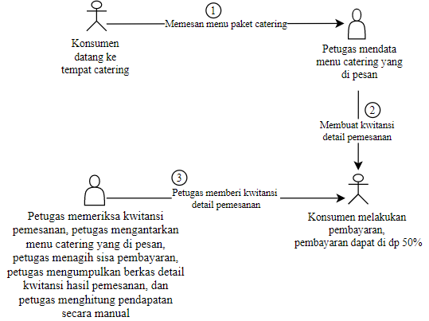

**Gambar 3.4** Bagan Sistem Pemesanan Saat Ini

## **Tahapan Penyelesaian Masalah**

Adapun penyelesaian masalah yang dapat dilakukan untuk mengatasi permasalahan diatas yaitu dengan membangun suatu aplikasi berbasis web yang tujuannya untuk memfasilitasi TH Catering dalam memasarkan makanan dan menyederhanakan proses transaksi. sehingga dapat mempermudah petugas dalam melakukan proses laporan pendapatan. Untuk menjelaskan tahap penyelesaian masalah akan di uraikan pada diagram berikut:

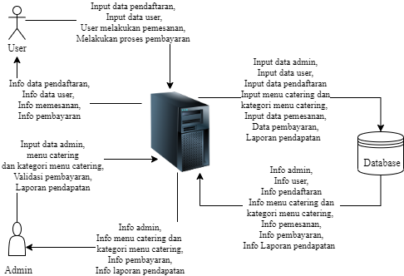

**Gambar 3.5** Tahapan Penyelesaian Masalah

Pada Gambar 3.5 diatas merupakan bagan usulan sistem dimana terdapat 2 (dua) hak akses yang terlibat dalam sistem yaitu admin dan user. Setiap hak akses memiliki hak akses atas data yang berbeda dalam sistem. Admin memiliki hak akses mencakup proses master data yang berupa menu catering dan kategori menu catering, admin dapat melakukan proses validasi pembayaran, serta admin dapat mencetak laporan pendapatan dari setiap pemesanan dan data tersebut akan disimpan didalam database sistem sehingga menghindari terjadinya kerusakan dan kehilangan data. Sedangkan user memiliki hak akses yang mencakup data pendaftaran, data user, data pemesanan dan data proses transaksi.

## **Bahan/Data**

1. **Data yang diperoleh**

Adapun produk yang dipesan pada TH. Catering yaitu menu paket nasi box, snack, minuman dan menu reservasi lainnya, seperti pada Tabel 3.1 dibawah ini:

|  |  |  |  |
| --- | --- | --- | --- |
| **Menu Paket Nasi Box** | | | |
| Paket A | Paket B | Paket C | Paket D |
| * Nasi Putih * Ayam goreng/bakar * Sambal goreng * Tempe dan Tahu * Lalapan * Air Mineral   Harga 15.000 | * Nasi Putih * Ayam goreng/bakar * Sambal goreng * Tempe mendoan * Krupuk * Lalapan * Air Mineral   Harga 17.000 | * Nasi Putih * Balado ayam * Telur * Sambal goreng * Sayur Tumis * Lalapan * Cap cay * Air Mineral   Harga 21.000 | * Nasi Putih/kuning * Ayam goreng/bakar/balado * Balado telur * Sayur Tumis * Mie * Lalapan * krupuk * Asinan * Air Mineral   Harga 25.000 |
| **Menu Paket Snack Box** | | | |
| Paket A | Paket B | Paket C | Paket D |
| * Arem – arem isi tempe * Roti * Buah * Air Mineral | * Arem – arem isi ayam * Donat * Risoles * Air Mineral | * Arem – arem isi ayam dan tempe * Bauh * Risoles * Air Mineral | * Arem – arem ayam * Donat * Risoles * Tahu bakso * Air Mineral |
| **Menu Paket Buffe** | | | |
| Paket A | Paket B | Paket C | Paket D |
| **Pilihan Soup:**  Soup jamur putih, soup ayam roll, soup tofu  **Manu Utama:**  Nasi, sambal goreng, ayam madu, oseng daun paya, soun ayu, trancam, krupuk  **Minuman:**  Koktail, teh, air mineral | **Pilihan Soup:**  Soup jamur putih, soup ayam roll, soup tofu  **Manu Utama:**  Nasi, ayam sandung sosis, cap cay, ayam krispi, telur swike, acar, krupuk  **Minuman:**  Koktail, teh, air mineral | **Pilihan Soup:**  Soup timlo, soup kembang waru, soup kacang merah, soup rambutan  **Manu Utama:**  Nasi, sate ayam, sambal goreng, gurami tepung, ca brokoli, acar, buah potong, krupuk  **Minuman:**  Soft drink, teh, air mineral, es puter puding | **Pilihan Soup:**  Soup timlo, soup jagung asparagus, soup tofu  **Manu Utama:**  Nasi, gecko daging/ayam, daging lada hitam, cap cay, balado ayam/bistik rollade, udang tepung, salad buah, krupuk  **Minuman:**  Soft drink, teh, air mineral, es puter puding |
| **Menu Pilihan Gubug** | | | |
| * Bakso cakap * Bakso campur * Bakso malang * Bakso ayam * Bakso rambutan * Soto ayam * Soto daging * Soto kudus * Soto sulung daging * Soto sulung ayam | * Longing sate ayam * Lontong sate kambing * Lontong kikil * Lontong opor * Mie jawa * Mie kocok * Nasi goreng komplit * Nasi liwet * Nasi merah wonosari | * Zupa soup * Lazagna * Tengkleng * Gado – gado * Pempek * Salad solo * Bistik burger * Kebab turki * Songgo bowono * Macaroni shutel | * Sate padang * Sate Betawi * Martabak * Barbeque * Wedhang ronde * Wedhang bajigur * Wedhang secang * Wedhang sekoteng * Es doger * Es teler * Es cincau * Aneka juice * Aneka jenang |

1. **Prosedur Pengumpulan Data**

Untuk mendapatkan data yang benar – benar akurat, relevan, valid. Maka penulis mengumpulkan sumber data dan lokasi pengambilan dengan cara :

1. Observasi

Pengumpulan data melalui pengamatan dan pencatatan terhadap gejala atau peristiwa yang diselidiki pada objek penelitian secara langsung terhadap permasalahan yang terjadi. Observasi yang dilakukan dalam penelitian ini adalah melihat suatu sistem yang belum dimiliki dan mengamati staff yang sedang melakukan pengolahan data transaksi. Observasi di lakukan pada tanggal 7 januari 2020 dan lokasi observasi dilakukan di tempat TH. Catering Ibu Tini Hari.

1. Wawancara

Pengumpulan data melalui tatap muka dan tanya jawab langsung dengan sumber data atau pihak – pihak yang berhubungan dengan penelitian. Pada penelitian ini wawancara dilakukan dengan pemilik TH Catering untuk mendapatkan informasi yang sesuai dengan masalah yang diteliti. Seperti sistem yang sedang berjalan dan sistem seperti apa yang diharapkan dapat diimplementasikan di TH Catering. Wawancara dilakukan pada tanggal 12 januari 2020 dan lokasi pengamatan data dilakukan di tempat TH. Catering Ibu Tini Hari.

1. Studi Kepustakaan

Dengan mengumpulkan data-data yang berkaitan dengan topik yang dibahas, yang dilakukan dengan cara membaca buku-buku, jurnal dan internet yang berkaitan dengan keamanan data, analisis dan implementasi. Studi kepustakaan dilakukan apabila kebutuahan untuk menyelesaian laporan kerja praktik, salah satunya berupa terori dari para pakar.

1. Lokasi Pengambilan Data

Lokasi pengambilan data yaitu di TH. Catering Ibu Tini Hari, yang terletak di Jalan Wijaya Kusuma, No.111, RT.09/RW.25, Kutu Tegal, Sinduadi, Kec. Mlati, Kabupaten Sleman, Yogyakarta.

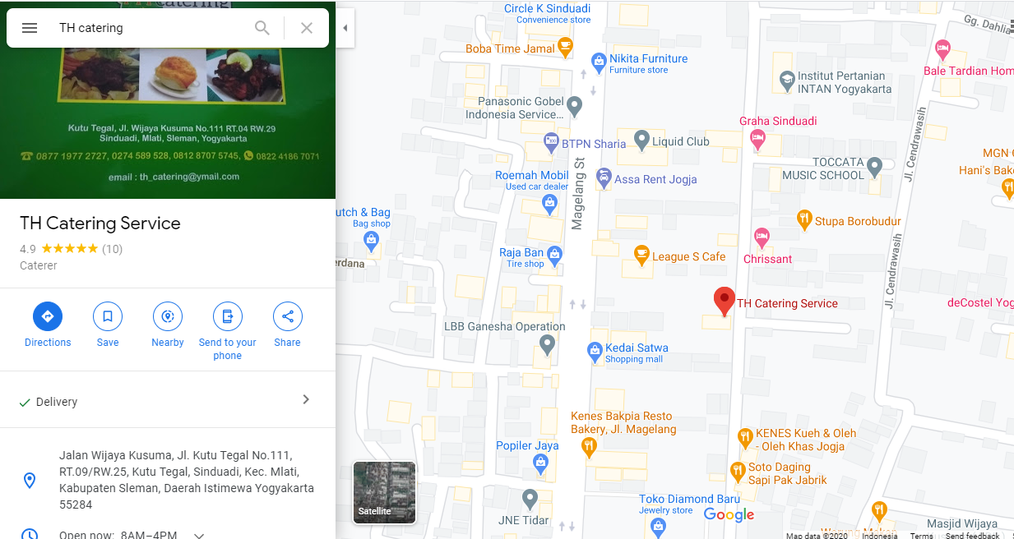

**Gambar 3.6** Lokasi Penagmbilan Data

1. Rentang Waktu Pengumpulan Waktu

Rincian rentang waktu pengumpulan data melalui tahap observasi dilakukan kurang lebih 1 bulan mulai dari bulan desember sampai januari 2019. Sumber data melalui proses wawancara dilakukan kurang lebih 5 kali, mulai dari januari sampai bulan februari 2019. Sedangkan sumber data melalui studi pustaka, dilakukan setiap saat, mulai dari bulan februai sampai bulan maret 2019.

1. **Alat Khusus**

Alat khusus yang digunakan untuk memperoleh data pada penelitian ini yaitu camera HP, jenis HP Xiaomi Redmi 5A, RAM 2 GB , memori External 2 GB.

# BAB IV

# ANALISIS DAN DESAIN SISTEM

* 1. **Analisis Sistem Yang Diusulkan**

1. **Analisis Fungsional**

Kebutuhan fungsional dalam sistem pemesanan makanan sebagai berikut:

1. Sistem dapat menjelaskan secara detail makanan yang di tawarkan
2. Dapat menampilkan riwayat pemesanan
3. Dapat mencetak laporan pendapatan setiap pesanan
4. Customer dapat melakukan pemesanan via tablet
5. Petugas dan costumer dapat melakukan login
6. Petugas dan costumer dapat melakukan logout
7. Petugas dapat melakukan entry menu dan dapat melakukan CRUD terkait pemesanan makanan
8. Costumer dapat melihat detail menu makanan yang ditawarkan oleh pihak TH Catering
9. Costumer dapat melakukan DP 50% pembayaran pemesanan makanan
10. **Analisis Non Fungsional**

Perangkat keras (*Hardware*) yang digunakan untuk mengoperasikan sistem pemesanan makanan ini, sebagai berikut:

1. Laptop Lenovo ThinkPad X250
2. Processor Intel(R) Core™ i5-5300U CPU @ 2.30GHz 2.29GHz
3. RAM 8.00 GB
4. Hardisk 500 GB

Perangkat lunak yang digunakan dalam membangun Sistem tersebut adalah:

1. Visual Studio Code
2. JQuery
3. JavaScrift
4. Microsoft Visio 2010
5. Google Chrome
6. MySQL
7. Xampp
   1. **Desain Sistem**
   2. **Desain Logik**
8. **Diagram Jenjang**

Rancangan diagram jenjang pada sistem ini mempunyai 4 proses utama yaitu proses login, proses master data, proses mengolah tansaksi, dan proses laporan pendapatan. Proses master data mempunyai 2 sub proses lagi yaitu proses pengolahan data menu catering dan pengolahan kategori catering.

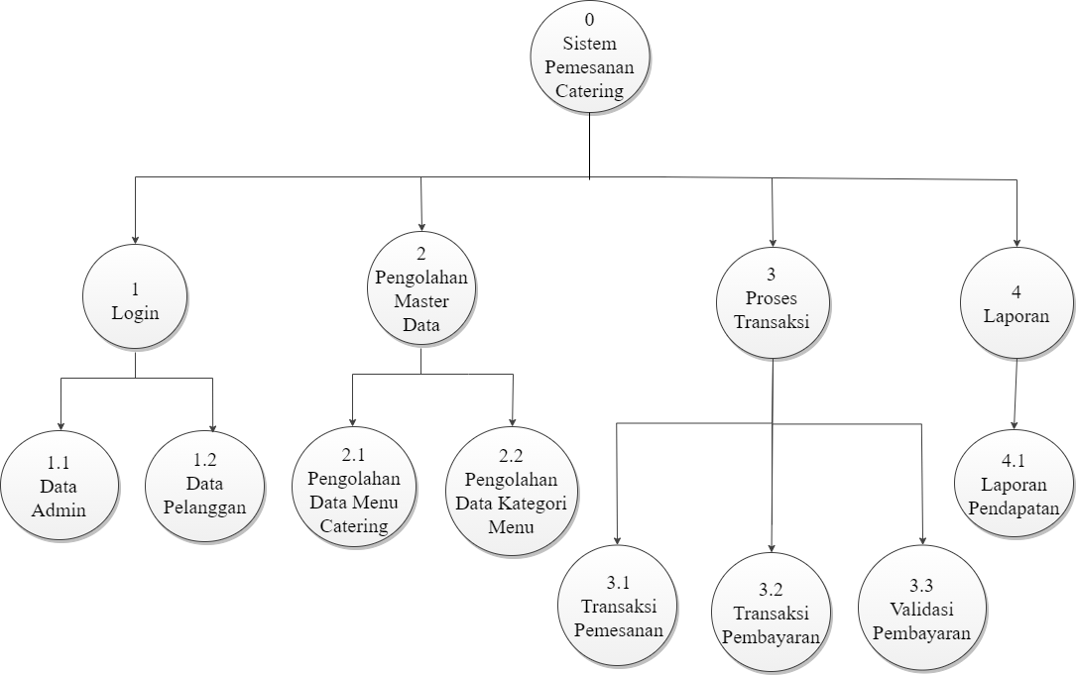

**Gambar 4.1** Diagram Jenjang

1. **Diagram Konteks**

Rancangan diagram konteks pada sistem ini sistem menyimpan data pemesanan, mengolah data pemesanan dan data laporan pendapatan, lalu diproses dalam aplikasi sistem pemesanan makanandan menghasilkan info pemesan, data laporan pendapatan, data menu catering, dan kategori menu catering, beserta informasi pembayaran dari admin. Sementara User hanya dapat menginput pesanan yang berupa formulir pemesanan dan user hanya dapat mampu melihat status pemesanannya, admin dan user sebelumnya harus melakukan login. Untuk lebih jelasnya dapat dilihat dalam Gambar 4.2.

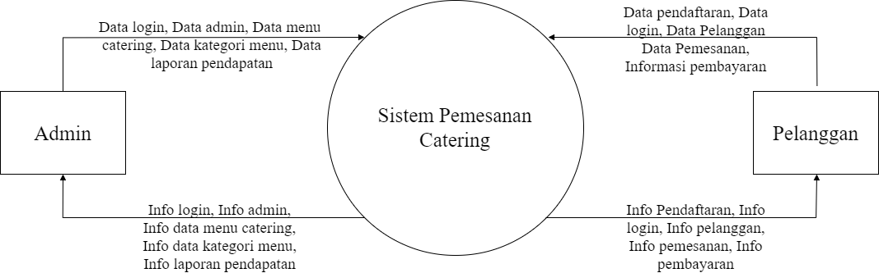

**Gambar 4.2** Diagram Konteks

1. **Data Flow Diagram (DFD)**

Arus data (*data flow*) di DFD diberi simbol suatu panah. Arus data ini mengalir diantara proses, simpan data dan kesatuan luar. Di dalam penggambaran arus data di DFD perlu diperhatikan beberapa konsep yang perlu diperhatikan. Berikut ini adalah konsep dan simbol-simbol dari arus data:

1. Konsep paket dari data (*packet of data*)

Bila dua atau lebih data mengalir dari suatu sumber yang sama ke tujuan yang sama, maka harus dianggap sebagai suatu arus data yang tunggal.

1. Konsep arus data menyebar (*diverging data flow*)

Arus data yang menyebar menunjukkan sejumlah tembusan dari arus data yang sama dari sumber yang sama ketujuan yang berbeda.

1. Konsep arus data mengumpul (*converging data flow*)

Arus data yang mengumpul menunjukkan arus data yang berbeda dari sumber yang berbeda bergabung bersama-sama menuju tujuan yang sama.

1. Konsep sumber dan tujuan arus data harus dihasilkan dari proses atau menuju proses dapat salah satu atau kedua-duanya, yaitu berasal dari suatu proses menuju ke bukan suatu proses atau berasal dari bukan proses tetapi menuju kesuatu proses.
2. **Data Flow Diagram Data Level 1**

DFD level 1 dalam sistem ini bisa dilihat dalam Gambar 4.3 yang terdapat 4 proses dimana Admin melakukan login dengan mengambil data source dari login yang diproses dalam proses login. Dan dalam proses pengolahan data akan melakukan proses data pemesanan, data user, menu dan data laporan yang di ambil dari data source pemesanan, cetak pemesanan dan status, laporan dan hasilnya dilanjutkan pada proses laporan sebagai informasi perkembangan pemesanan dari hasil proses pengolahan data.

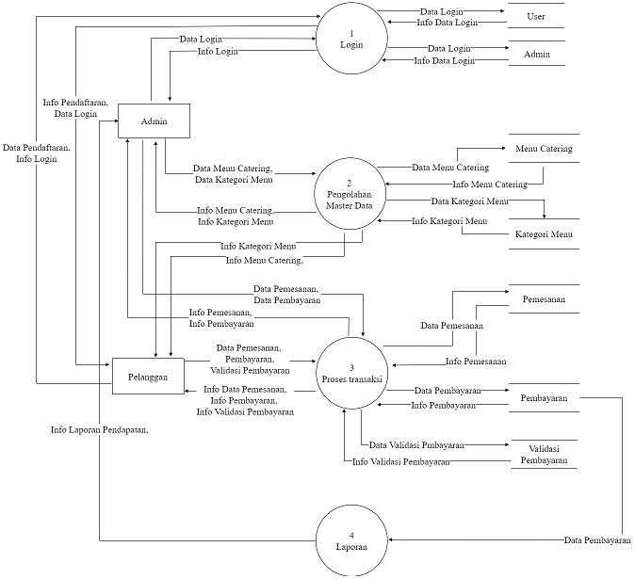

**Gambar 4.3** DFD Level 1

1. **Data Flow Diagram Data Level 2 Proses 2 Master Data**

DFD level 2 proses 2 dalam sistem ini bisa dilihat dalam Gambar 4.4 yang merupakan isi dari proses pengolahan data. Terdapat 2 proses yaitu proses pengolahan data menu catering, proses pengolahan data kategori menu catering.

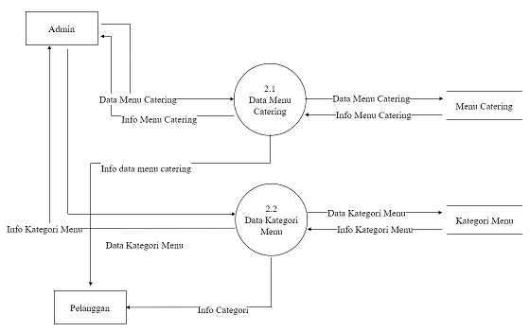

**Gambar 4.4** DFD Level 2 Proses 2 (Master Data)

1. **Data Flow Diagram Level 2 Proses 3 Transaksi**

DFD level 2 proses 3 dalam sistem ini dapat dilihat dalam Gambar 4.5. Proses tersebut menunjukkan detail dari proses yang dilakukan oleh pengguna dengan hak akses admin dan pelanggan untuk memproses data transaksi sistem pemesanan catering. Admin memproses validasi pembayaran. Sedangkan pelanggan memproses transaksi pemesanan dan transaksi pembayaran. Untuk lebih jelasnya dapat dilihat pada Gambar 4.5 dibawah ini:

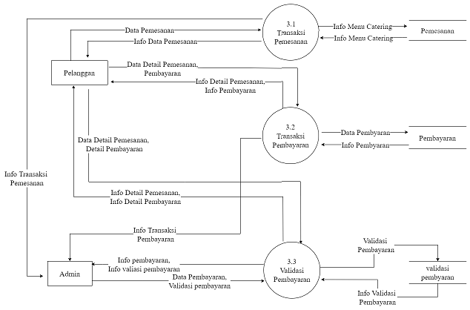

**Gambar 4.5** DFD Level 2 Proses 3 (Transaksi)

1. **Data Flow Diagram Level 2 Proses 4 Laporan**

DFD level 2 proses 4 dalam sistem ini dapat dilihat dalam Gambar 4.6. Dalam rancangan ini merupakan hasil dari hasil proses laporan yang di ambil dari data *source* pemesanan, detail pemesanan dan pembayaran. Sehingga menghasilkan laporan pendapatan setiap pesanan yang masuk. Proses laporan pendapatan ini akan menghasilkan dokumen yang dapat dicetak atau dapat disimpan dalam bentuk dokumen dengan format \*pdf.

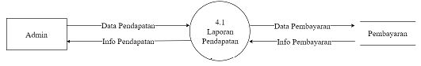

**Gambar 4.6** DFD Level 2 Proses 4 (Laporan Pendapatan)

1. **Entity Relationship Diagram (ERD)**

Adapun hubungan antar entitas sistem pemesanan makanan dapat digambarkan seperti pada Gambar 4.7 berikut:

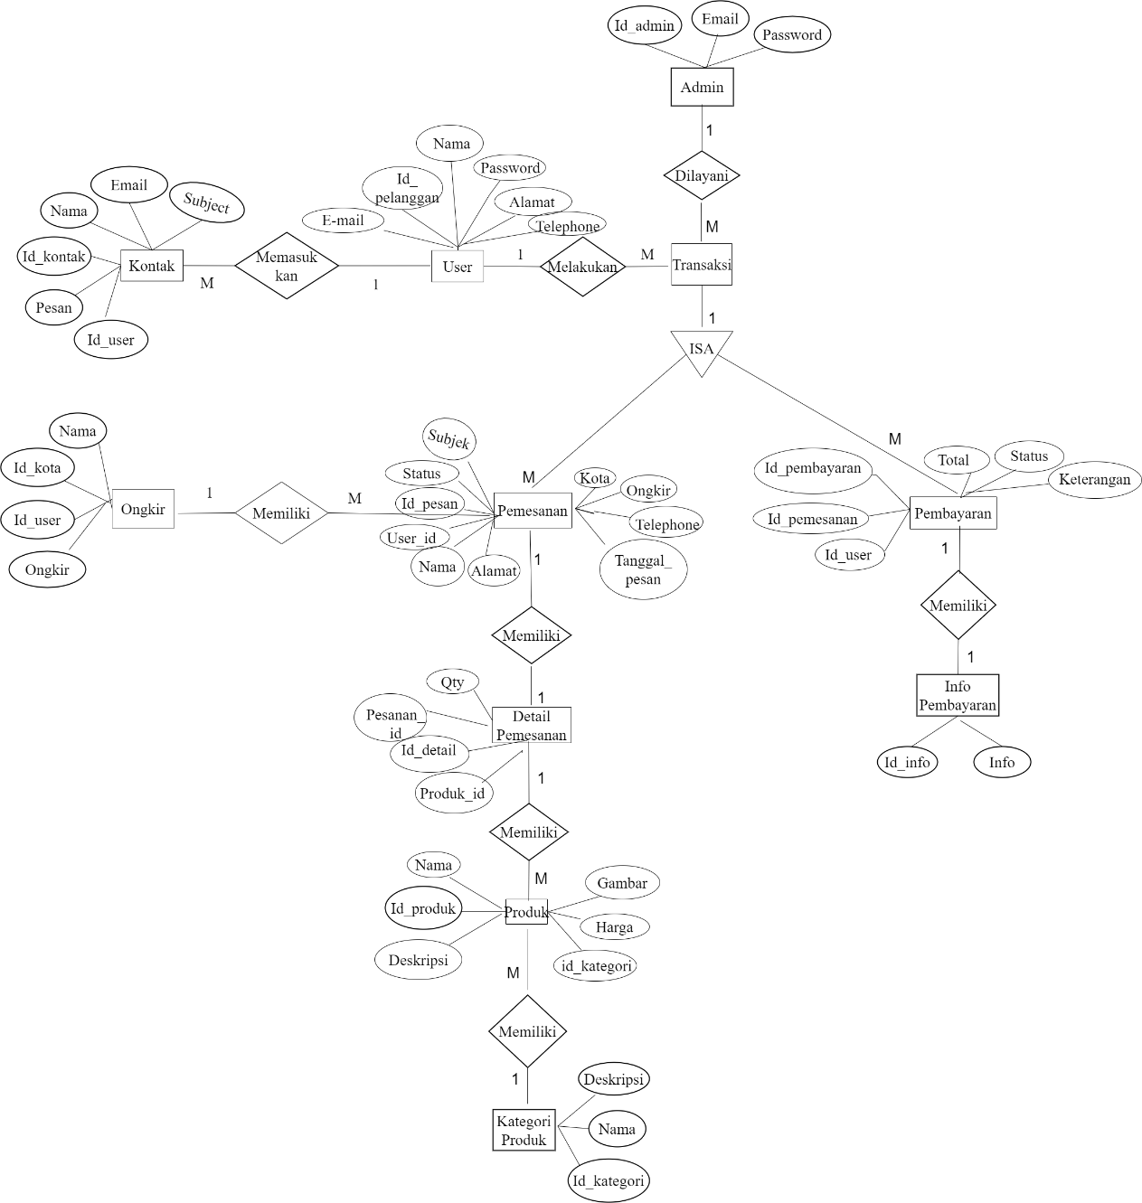

**Gambar 4.7**  ERD

1. **Relasi Tabel**

Relasi antar tabel dibawah ini merupakan skema relasi pada desainer database yang digunakan dimana satu tabel dengan tabel lainnya berelasi antara primary key dan foreign key. Tiap file database yang tersusun, masing-masing dihubungkan atau direlasikan berdasarkan kunci field penghubung pada masing-masing database. Relasi masing-masing tabel pada sistem pemesanan makanan dapat digambarkan pada Gambar 4.8

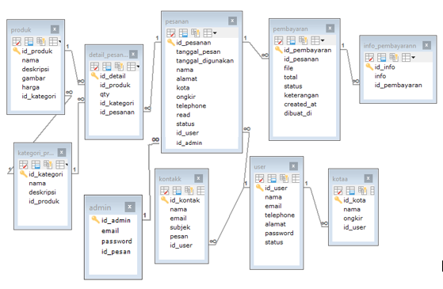

**Gambar 4.8** Relasi Antar Tabel

* 1. **Desain Fisik**

1. **Rancangan Antar Muka**
2. **Desain Halaman *Login* Admin**

Pada halaman *login* admin ini digunakan sebagai has otoritas pemilik guna menjaga keamanan dan mengolah data dari sistem pemesanan catering. Dengan dilengkapi *username* dan *password.* Berikut adalah halaman awal login admin dapat dilihat pada Gambar 4.8

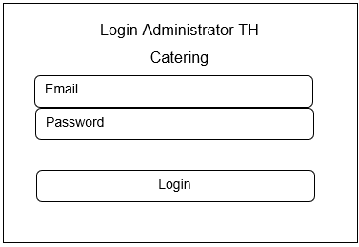

**Gambar 4.5** Desain halaman login

Gambar 4.9 merupakan contoh halaman dari *login* adminuntuk masuk kehalaman dashboard admin harus memasukkan *username* dan *password* terlebih dahulu.

1. **Desain Halaman Menu Admin**

Halaman menu admin merupakan halaman yang hanya di khsusukan untuk admin untuk mengelola sistem pemesanan makanan pada TH Catering.

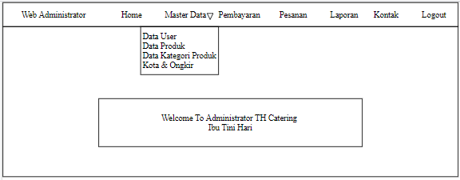

**Gambar 4.6** Desain Halaman Master

Pada Gambar 4.10 yaitu halaman menu admin, dimana admin dapat memantau transaksi pemesanan catering. Terdapat menu yang berisi *home*, *master data*, *pembayaran*, *pemesanan*, *laporan dan kontak.*

1. **Desain Form *Add* *Menu***

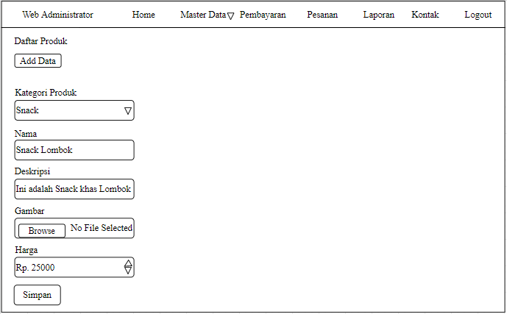

**Gambar 4.7** Desain From Add Menu

Pada Gambar 4.10 merupakan form *add menu* yang digunakan oleh admin untuk memasukkan data menu makanan ke dalam *database* yang bertujuan untuk memberikan informasi menu makanan yang tersedia di TH Catering.

1. **Desain Form *Update* Kategori Produk**

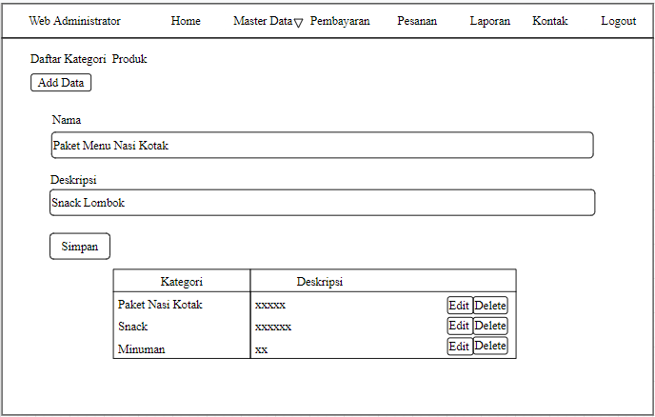

**Gambar 4.8** Update Kategori Produk

Pada Gambar 4.11 merupakan form UpdateKategori produk yang digunakan oleh admin untuk mengubah kategori data produk, serta dapat mengupdate menu makanan di TH Catering.

1. **Desain Halaman Daftar Pesanan Yang Masuk**

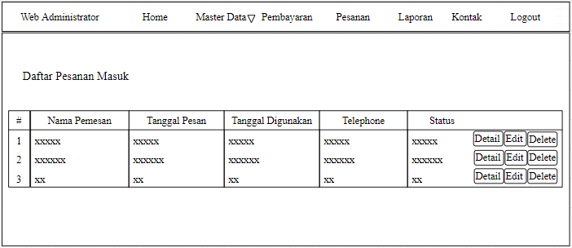

**Gambar 4.9** Halaman Daftar Pesanan Yang Masuk

Pada gambar 4.12 merupakan halaman daftar pesanan yang masuk, yang digunakan admin dalam memantau setiap pesanan yang masuk.

1. **Desain Halaman Info Pembayaran**

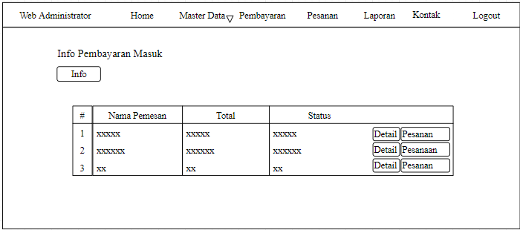

**Gambar 4.10** Desain Halaman Info Pembayaran

Pada gambar 4.13 merupakan halaman info pembayaran yang masuk dari setiap pemesanan makanan.

1. **Desain Halaman Kontak Costumer**

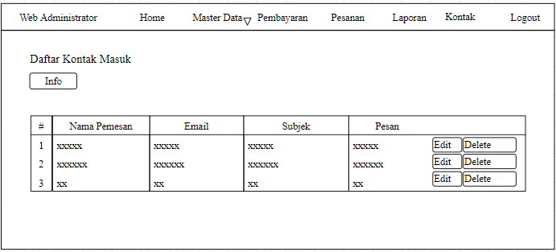

**Gambar 4.11** Desain Halaman Kontak Costumer

Pada gambar 4.14 merupakan halaman kontak costumer, admin dapat melihat paket data dari pemesan atau costumer berupa nama, email dan pesan dari costumer untuk admin.

1. **Desain Halaman Laporan Penjualan**

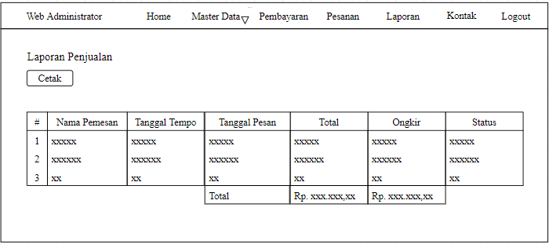

**Gambar 4.12** Desain Halaman Laporan Penjualan

Pada gambar 4.15 merupakan halaman laporan penjualan, laporan tersebut dapat menyimpan dan mencetak pendapatan dari TH Catering.

1. **Desain Halaman *User***

Halaman User merupakan halaman yang menjelaskan tentang informasi profil dari TH Catering dan dapat juga untuk melakukan pemesanan. Berikut adalah halaman user yang terdapat pada Gambar 4.16.

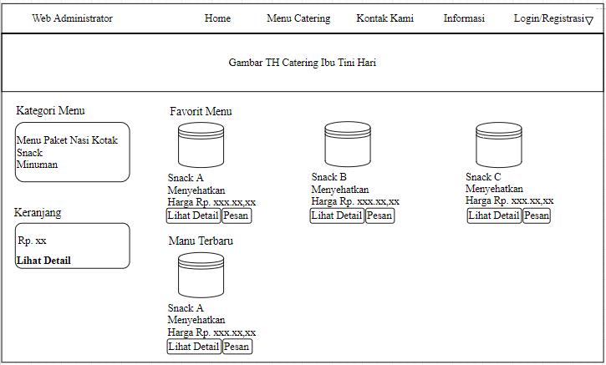

**Gambar 4.13** Desain Halaman User

1. **Desain Halaman Menu *Catering***

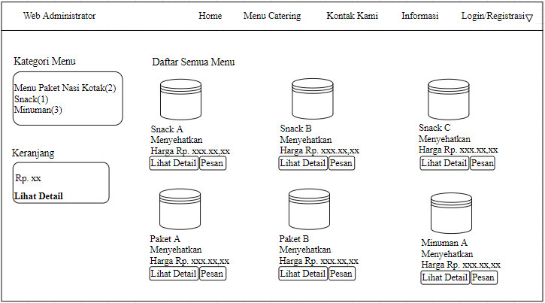

**Gambar 4.14** Desain Halaman Menu Catering

Gambar 4.17 merupakan informasi menu makanan catering yang ditawarkan oleh TH Catering, halaman ini yang nantinya diakses oleh *customer.*

1. **Desain Halaman Kontak Kami**

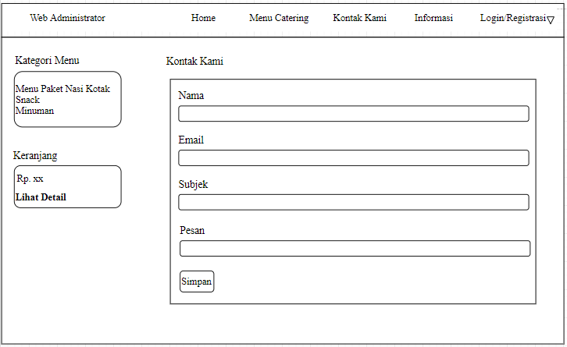

**Gambar 4.15** Desain Halaman Kontak Kami

Pada gambar 4.18 merupakan halaman kontak kami, costumer dapat mengirim pesan kepada TH Catering.

1. **Desain Informasi Pembayaran**

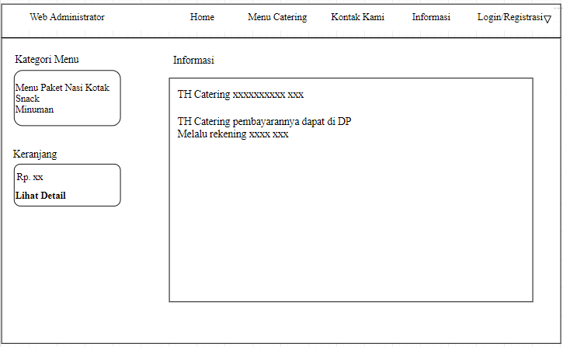

**Gambar 4.16** Desain Informasi Pembayaran

Pada gambar 4.19 merupakan halaman informasi pembayaran, halaman ini dapat di akses oleh costumer.

1. **Desain Halaman Registrasi**

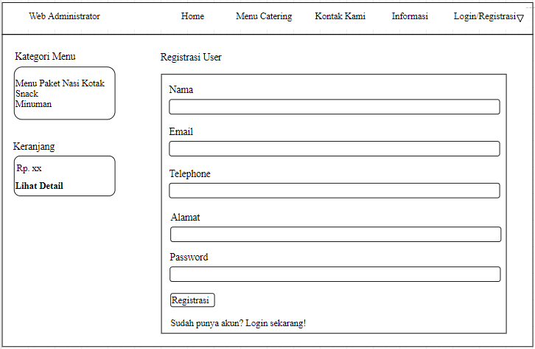

**Gambar 4.17** Desain Halaman Registrasi

Gambar 4.20 merupakan halaman registrasi, costumer harus mendaftar terlebih dahulu, lalu costumer dapat memesan makanan pada TH Catering, apabila costumer belum melakukan registrasi makan costumer tidak dapat melakukan pemesanan makanan.

1. **Perancangan Struktur Table**

Dalam membuat sistem pemesanan makanan catering, untuk data-data yang telah diinputkan akan disimpan didalam tabel dengan nama database catering.sql. Berikut adalah penjabaran tabel-tabel yang dibutuhkan pada sistem sistem pemesanan makanan yang digambarkan dengan rancangan tabel seperti yang ada dibawah ini:

Tabel user

Tabel 4.1 digunakan untuk menyimpan data user/costumer

Nama tabel : user

Primary key : id\_user

Foreign key : -

**Tabel 4.1** User

|  |  |  |  |  |
| --- | --- | --- | --- | --- |
| No | Atribute | Data Type | Lenght | Key Tipe |
| 1 | Id\_user | Int | 5 | Primary key |
| 2 | Nama | Varchar | 50 |  |
| 3 | Email | Varchar | 50 |  |
| 4 | Telephone | Varchar | 13 |  |
| 5 | Alamat | Text | 10,0 |  |
| 6 | Password | Varchar | 100 |  |
| 7 | Status | Enum | ‘user’/’admin’ |  |

Tabel produk

Tabel 4.2 digunakan untuk menyimpan data produk

Nama tabel : produk

Primary key : id\_produk

Foreign key : id\_kategori

**Tabel 4.2** Produk

|  |  |  |  |  |
| --- | --- | --- | --- | --- |
| No | Atribute | Data Type | Lenght | Key Tipe |
| 1 | Id\_produk | Int | 4 | Primary key |
| 2 | Nama | Varchar | 100 |  |
| 3 | Deskripsi | Text |  |  |
| 4 | Gambar | Varchar | 200 |  |
| 5 | Harga | Decimal | 10,0 |  |
| 6 | Id\_kategori | Int | 3 | Foreign\_key |

Tabel pesanan

Tabel 4.3 digunakan untuk menyimpan data pemesanan

Nama tabel : pesanan

Primary key : id\_pesanan

Foreign key : Id\_user

**Tabel 4.3** Pesanan

|  |  |  |  |  |
| --- | --- | --- | --- | --- |
| No | Atribute | Data Type | Lenght | Key Tipe |
| 1 | Id\_pesanan | Int | 5 | Primary key |
| 2 | Tanggal\_pesan | Datetime |  |  |
| 3 | Tanggal\_digunakan | Datetime |  |  |
| 4 | Id\_user | Int | 5 | Foreign Key |
| 5 | Nama | Varchar | 100 |  |
| 6 | Alamat | Text |  |  |
| 7 | Kota | Varchar | 255 |  |
| 8 | Ongkir | Int | 11 |  |
| 9 | Telephone | Varchar | 13 |  |
| 10 | Read | Enum | ‘0’/’1’ |  |
| 11 | Status | Enum | ‘lunas’/’belum lunas’ |  |

Tabel pembayaran

Tabel 4.4 digunakan untuk menyimpan data pembayaran setiap pesanan yang masuk.

Nama tabel : pembayaran

Primary key : id\_pembayaran

Foreign key : Id\_pesanan

**Tabel 4.4** Pembayaran

|  |  |  |  |  |
| --- | --- | --- | --- | --- |
| No | Atribute | Data Type | Lenght | Key Tipe |
| 1 | Id\_pembayaran | Int | 11 | Primary key |
| 2 | Id\_pesanan | Int | 5 | Foreign Key |
| 3 | File | Varchar | 255 |  |
| 4 | Total | Int | 11 |  |
| 5 | Status | Enum | ‘pending’/’verified’ |  |
| 6 | Keterangan | Varchar | 255 |  |
| 7 | Dibuat\_di | Datetime |  |  |
| 8 | Created\_at | Datetime |  |  |

Tabel kota

Tabel 4.5 digunakan untuk menyimpan kategori produk

Nama tabel : kota

Primary key : Id\_kota

Foreign key : Id\_user

**Tabel 4.5** Kota

|  |  |  |  |  |
| --- | --- | --- | --- | --- |
| No | Atribute | Data Type | Lenght | Key Tipe |
| 1 | Id\_kota | Int | 11 | Primary key |
| 2 | Nama | Varchar | 255 |  |
| 3 | Ongkir | Int | 11 |  |
| 4 | Id\_user | Int | 5 | Foreign Key |

Tabel kontak

Tabel 4.6 digunakan untuk menyimpan informasi kontak dari costumer

Nama tabel : kontak

Primary key : Id\_kontak

Foreign key : Id\_user

**Tabel 4.6** Kontak

|  |  |  |  |  |
| --- | --- | --- | --- | --- |
| No | Atribute | Data Type | Lenght | Key Tipe |
| 1 | Id\_kontak | Int | 11 | Primary key |
| 2 | Nama | Varchar | 50 |  |
| 3 | Email | Varchar | 100 |  |
| 4 | Subjek | Varchar | 200 |  |
| 5 | Pesan | Text |  |  |
| 6 | Id\_user | Int | 5 | Foreign Key |

Tabel kategori\_produk

Tabel 3.1 digunakan untuk menyimpan kategori produk

Nama tabel : kategori\_produk

Primary key : id\_kategori

Foreign key : Id\_produk

**Tabel 4.7** Kategori Produk

|  |  |  |  |  |
| --- | --- | --- | --- | --- |
| No | Atribute | Data Type | Lenght | Key Tipe |
| 1 | Id\_kategori | Int | 3 | Primary key |
| 2 | Nama | Varchar | 100 |  |
| 3 | Deskripsi | Text |  |  |
| 4 | Id\_produk | Int | 4 | Foreign Key |

Tabel info\_pembayaran

Tabel 4.7 digunakan untuk menyimpan info pembayaran costumer

Nama tabel : info\_pembayaran

Primary key : Id\_info

Foreign key : Id\_pembayaran

**Tabel 4.8** Info Pembayaran

|  |  |  |  |  |
| --- | --- | --- | --- | --- |
| No | Atribute | Data Type | Lenght | Key Tipe |
| 1 | Id\_info | Int | 11 | Primary key |
| 2 | Info | Longtext |  |  |
| 3 | Id\_pembayaran | Int | 11 | Foreign Key |

Tabel detail\_pesanan

Tabel 4.8 digunakan untuk menyimpan detail data pemesanan.

Nama tabel : detail\_pesanan

Primary key : Id\_detail

Foreign key : Id\_produk, Id\_pesanan dan Id\_kategori

**Tabel 4.9** Detail Pesanan

|  |  |  |  |  |
| --- | --- | --- | --- | --- |
| No | Atribute | Data Type | Length | Key Tipe |
| 1 | Id\_detail | Int | 11 | Primary key |
| 2 | Id\_Produk | Int | 4 | Foreign key |
| 3 | Qty | Int | 11 |  |
| 4 | Id\_pesanan | Int | 5 | Foreign key |
| 5 | Id\_kategori | Int | 3 | Foreign Key |

# BAB V

# IMPLEMENTASI DAN HASIL

## **Implementasi**

Proses implementasi dari perancangan aplikasi yang dilakukan pada bab sebelumnya akan dijelaskan pada bab ini. Implementasi bertujuan untuk menterjemahkan keperluan perangkat lunak ke dalam bentuk sebenarnya yang dimengerti oleh komputer atau dengan kata lain tahap implemetasi ini merupakan tahapan lanjutan dari tahap perancangan yang sudah dilakukan. Dalam tahap implementasi ini akan dijelaskan mengenai perangkat keras (hardware) dan perangkat lunak (software) yang digunakan dalam membangun sistem pemesanan catering berbasis *web*, file-file yang digunakan dalam membangun sistem, tampilan *web* beserta potongan-potongan script program untuk menampilkan Halaman *web*.

1. **Perangkat keras *(Hardware)* yang digunakan**

Perangkat keras yang digunakan untuk mengoperasikan sistem pemesanan catering berbasis *web* ini antara lain:

1. Laptop Lenovo Thinkpad X50
2. Processor Intel Core i5
3. RAM 8.00 GB
4. Hardisk 500 GB
5. **Perangkat Lunak (*Software*) yang digunakan**

Perangkat lunak yang digunakan dalam membangun sistem pemesanan catering berbasis *web* ini diantaranya:

1. *Web Programming* (HTML, PHP, CSS dan JavaScript)
2. XAMPP Control Panel versi 3.2.4 untuk akses MySQL *database*
3. MySQL (PHP MyAdmin) versi 12.5.1
4. Visual studio code sebagai editor
5. Draw.io website untuk perancangan diagram alur

## **Hasil**

Sistem pemesanan catering berbasis *web* pada TH. Catering dibuat berdasarkan hasil analisa dan perancangan sistem pada bab sebelumnya yang diimplementasikan dengan pemrograman web (*web programming*) yaitu HTML, PHP, CSS dan JavaScript sedangkan penyimpanan *database*nya menggunakan MySQL (PHPMyAdmin). Dalam pemrograman web (*Web Programming*) implementasi antar muka dibuat dalam sebuah halamanyang dapat dijalankan melalui URL *thcatering.com* untuk mengakses halaman web secara *online* yang dijalankan pada *browser* Chrome/Mozilla Firefox.

1. **Hasil Implementasi Halaman Beranda**

Halamanberanda merupakan implementasi halaman aplikasi *web* yang akan muncul saat user mengunjungi alamat web *www.thcatering.com* pada *browser*. Pada halaman beranda ini berisi beberapa informasi yang disajikan kepada user seperti menu Home, Menu catering, Kontak saran, Informasi terkait TH Catering dan Login. Berikut adalah implementasi halaman beranda sistem pemesanan catering berbasis web yang ditampilkan pada Gambar 5.1

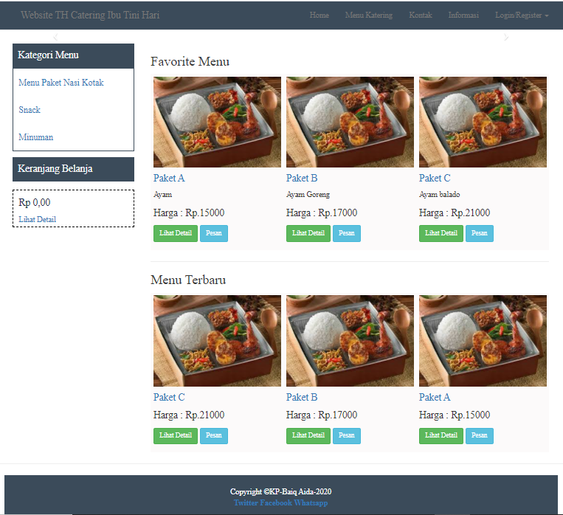

**Gambar 5.1** Implementasi Halaman Beranda

|  |  |  |
| --- | --- | --- |
| |  |  | | --- | --- | | 1  2  3  4  5  6  7  8  9  10  11  12  13  14  15  16  17  18  19  20  21  22  23  24  25  26  27  28  29  31  32 | <a class="navbar-brand" href="#">Website TH Catering Ibu Tini Hari</a>  </div>  <div id="navbar" class="navbar-collapse collapse;">  <ul class="nav navbar-nav navbar-right">  <li><a href="<?php **echo** $url ?>">Home</a></li>  <li><a href="<?php **echo** $url ?>menu.php">Menu Katering</a></li>  <li><a href="<?php **echo** $url ?>kontak.php">Kontak</a></li>  <li><a href="<?php **echo** $url ?>info.php">Informasi</a></li>  <?php **if**(!**empty**($\_SESSION['email'])){ ?>  <?php  $res = $mysqli->query("SELECT \* FROM user where id=".$\_SESSION['id']);  $user = $res->fetch\_object();  ?>  <li><a href="pembayaran.php">Pembayaran</a></li>  <li class="dropdown">  <a href="#" class="dropdown-toggle" data-toggle="dropdown" role="button" aria-haspopup="true" aria-expanded="false">Hi, <?php **echo** $\_SESSION['nama'] ?><span class="caret"></span></a>  <ul class="dropdown-menu">  <li><a href="<?php **echo** $url ?>profile.php">Profile</a></li>  <li><a href="<?php **echo** $url ?>logout.php">logout</a></li>  </ul>  </li>  <?php }**else**{ ?>  <li class="dropdown">  <a href="#" class="dropdown-toggle" data-toggle="dropdown" role="button" aria-haspopup="true" aria-expanded="false">Login/Register <span  class="caret"></span></a>  <ul class="dropdown-menu">  <li><a href="<?php **echo** $url ?>login.php">Login</a></li>  <li><a href="<?php **echo** $url ?>register.php">Register</a></li> | |

**Gambar 5.2** Source Kode Menampilkan Halaman Beranda

**Penjelasan :**

Gambar 5.2 line 1 merupakan *syntax* untuk menampilan sebuah logo text yaitu website TH. Catering Ibu Tini Hari. Line 2-32 merupakan sebuah *syntax* untuk menampilkan sebuah menu pilihan pada header seperti menu home, menu catering, kontak saran, informasi dan menu login atau register.

1. **Hasil Implementasi Halaman Informasi TH Catering**

HalamanInformasi Th. Catering merupakan implementasi halaman aplikasi *web* yang akan muncul setelah user memilih menu Informasi pada halaman beranda Gambar 5.1. Halaman ini digunakan untuk mengetahui segala informasi terkait Th. Catering, baik berupa visi dan misi, alamat catering dan informasi terkait pembayaran Berikut adalah implementasi halaman Informasi sistem pemesanan catering berbasis web yang ditampilkan pada Gambar 5.2.

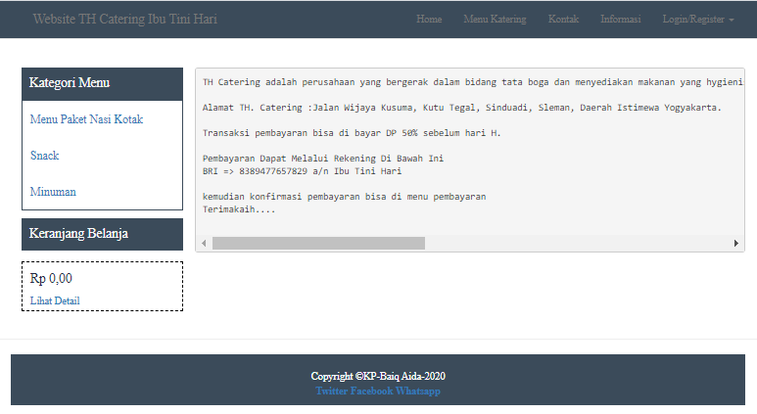

**Gambar 5.2** Implementasi Halaman Informasi Th. Catering

|  |  |  |
| --- | --- | --- |
| |  |  | | --- | --- | | 34  35  36  37  38  39 | <div class="row">  <?php  $q = $mysqli->query("Select \* from info\_pembayaran limit 1") **or** **die** (mysql\_error());  $data = $q->fetch\_object();  ?> <pre><?php **echo** $data->info; ?></pre> </div> | |

**Penjelasan :**

Gambar line 34-39 merupakan *syntax* untuk menampilkan sebuah baris informasi terkait pembayaran pada sistem, yang hanya dapat di lihat oleh user.

1. **Hasil Implementasi Halaman Daftar**

Halamandaftar merupakan implementasi halaman aplikasi *web* yang akan muncul setelah user memilih menu Daftar pada halaman beranda Gambar 5.1. Halaman ini digunakan untuk memproses registrasi user. User diharuskan melakukan registrasi untuk membuat akun pada sistem sehingga dapat melakukan login untuk pemesanan catering secara *online* pada sistem. Berikut adalah implementasi halaman daftar sistem pemesanan catering berbasis web yang ditampilkan pada Gambar 5.3.

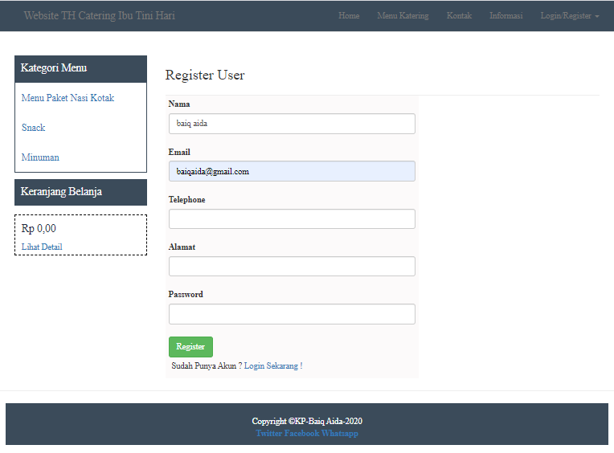

**Gambar 5.3** Implementasi Halaman Daftar

|  |  |  |
| --- | --- | --- |
| |  |  | | --- | --- | | 40  41  43  44 45  46  47  48  49  50  51  52 | $q = $mysqli->query("insert into user Values(NULL,'$nama','$email','$telephone','$alamat','$password','user')");  if($q){  ?>  <div class="alert alert-success">Register Berhasil.<br>  <a href="<?php **echo** $url."login.php"; ?>">Silahkan Login</a>  </div>  <?php }**else**{ ?>  <div class="alert alert-danger">Terjadi kesalahan dalam pengisian form. Silahkan Coba Lagi</div>  <?php } } ?> | |

**Penjelasan :**

Gambar 78 line 40-53 merupakan *syntax* untuk registrasi user, dimana user di minta untuk mengisi nama, email, telephone, alamat dan password, syntax alert-success digunakan untuk menampilkan pesan atau status registrasi berhasil dan sebuah button text yaitu silahkan login untuk lanjut ke menu login, dan pada syntax class alert-danger di gunakan untuk membuat pesan alert yang digunakan untuk menampilkan pesan gegal atau terjadi kesalahan dalam pengisian form.

1. **Hasil Implementasi Halaman Login User**

Pada Halaman login user ini digunakan sebagai untuk melakukan pemesanan catering dari sistem pemesanan catering. Dengan dilengkapi email dan password. Berikut halaman awal login user yang dapat dilihat pada Gambar 5.4.

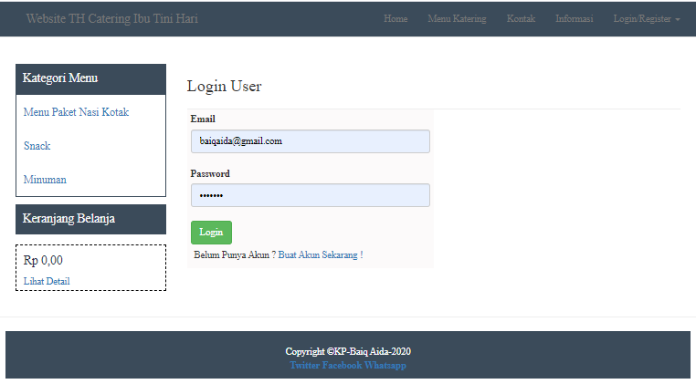

**Gambar 5.4** Implementasi Halaman Login User

|  |  |  |
| --- | --- | --- |
| |  |  | | --- | --- | | 54  54  55  56  57  58  59  60  61  62  63  64  65  66  67 | <h3>Login User</h3>  <hr>  <div class="col-md-6 content-menu" style="margin-top:-20px;">  <form action="" method="post" enctype="multipart/form-data">  <label>Email</label><br>  <input type="email" class="form-control" name="email" placeholder="Email" required="" autofocus="" /><br>  <label>Password</label><br>  <input type="password" class="form-control" name="password" placeholder="Password" required=""/><br>  <input type="submit" name="submit" value="Login" class="btn btn-success">  </form>  <div class="col-md-12 content-menu"> Belum Punya Akun ? <a href="register.php">Buat Akun Sekarang !</a></div> | |

Gambar line 54-67 merupakan syntax untuk login user, dimana user mengisi form alamat email dan password, untuk type=password, text pada kotak isian akan ditampilkan dengan karakter password. Dan terdapat tombol login dengan type dari field adalah submit. Dan terdapat button text yaitu belum punya akun dan buat akun sekarang untuk ke proses registrasi.

1. **Hasil Implementasi Halaman Menu Catering**

Halaman menu catering merupakan menu yang menyajikan infromasi umum terkait menu catering yang ditawarkan oleh Th. Catering. Terdapat tombol lihat detail untuk dapat melihat secara detail terkait menu makanan yang ditawarkan dan terdaoat tombol pesan jika ingin memesan produk dari catering tersebut. Berikut adalah implementasi halaman menu catering pada sistem pemesanan catering berbasis web yang ditampilkan pada Gambar 5.5.

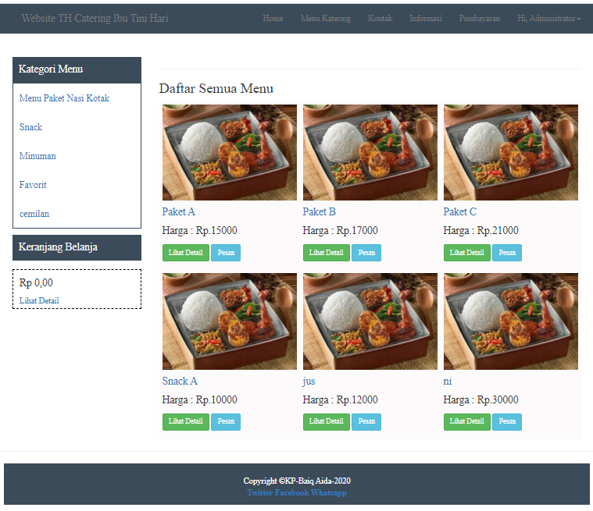

**Gambar 5.5** Implementasi Halaman Menu Catering

|  |  |  |
| --- | --- | --- |
| |  |  | | --- | --- | | 68  69  70  71  72  73  74  78  79  80  81  82  83  84  85  86  87  88 | <h3>Daftar Semua Menu</h3>  <?php  $res = $mysqli->query("SELECT \* FROM produk");  $data = $result->fetch\_object();  **while**($data = $res->fetch\_object()){  **echo** '<div class="col-md-4 content-menu">';  **echo** '<a href="<?php echo $url; ?>menu.php?id='.$data->id.'">';  **echo** '<img src="uploads/'.$data->gambar.'?>" width="100%">';  **echo** '<h4>'.$data->nama.'</h4>';  **echo** '</a>';  **echo** '<p style="font-size:18px">Harga : Rp.'.$data->harga.'</p>';  **echo** '<p>';  **echo** '<a href="menu.php?id='.$data->id.'" class="btn btn-success btn-sm" href="#" role="button">Lihat Detail</a>';  **echo** '<a href="keranjang.php?act=beli&&produk\_id='.$data->id.'" class="btn btn-info btn-sm" href="#" role="button">Pesan</a>'; | |

Penjelasan :

1. **Hasil Implementasi Halaman Proses Pemesanan**

Pada halaman proses pemesanan, user harus mengisi jumlah paket yang akan di pesan, lalu sistem akan otomatis menyimpan sementara data yang telah ditambahkan user ke dalam menu keranjang. Berikut adalah implementasi proses pemesanan pada sistem pemesanan catering berbasis web yang ditampilkan pada Gambar 5.6.

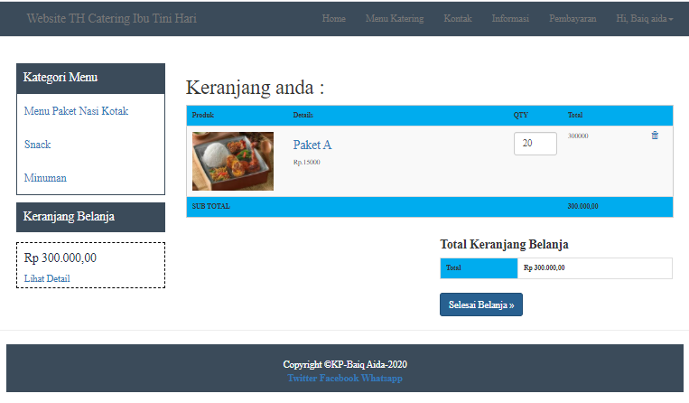

**Gambar 5.6** Implementasi Halaman Proses pemesanan

|  |  |  |
| --- | --- | --- |
| |  |  | | --- | --- | | 89  90  91  92  93  94  95  96  97  98  99  100 | <h2>  Keranjang anda :  </h2>  <table class="table table-striped" style="width:100%">  <thead>  <tr style="background:#00ACEE;font-weight:bold;">  <td style="width:15%"> Produk </td>  <td style="width:40%">Details</td>  <td style="width:10%">QTY</td>  <td style="width:15%">Total</td>  <td style="width:5%" class="delete">&nbsp;</td>  </tr> | |

Sebelum memesan user harus mengisi data identitas terlebih dahulu di sistem sebagai tanda pengenal bagi admin, kemudian setelah mengisi data personal, setalah itu klik tombol pesan jika ingin melajutkan proses pemesanan catering. Berikut adalah implementasi proses pengisian data pemesanan pada sistem pemesanan catering berbasis web yang ditampilkan pada Gambar 5.7.

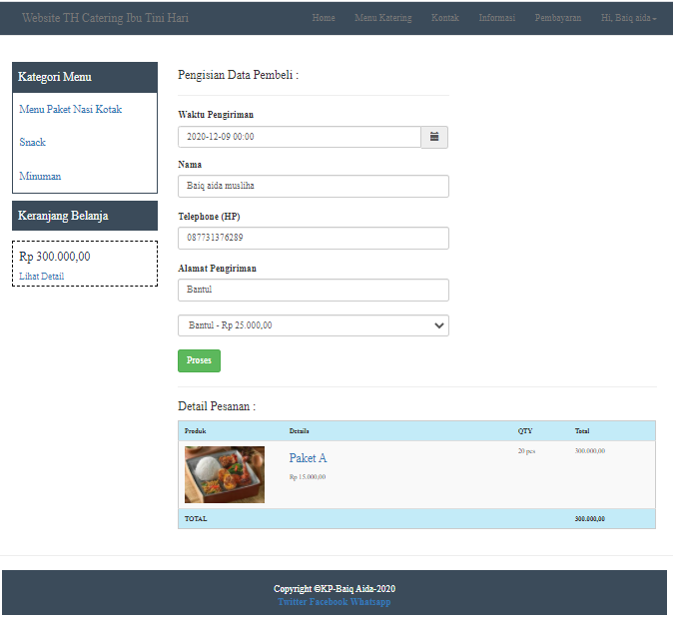

**Gambar 5.7** Implementasi Halaman Pengisian Data Pemesanan

|  |  |  |
| --- | --- | --- |
| |  |  | | --- | --- | | 101  102  103  104  105  106  107  108  109  110  111  112  113  114  115  116  117  118  119  120  121  122  123  124  125  126  127  128  129  130  131  132  133  134  135  136 | <h4> Pengisian Data Pembeli : </h4>  <hr>  <form action="" method="post" enctype="multipart/form-data">  <label>Waktu Pengiriman</label><br>  <div class="form-group">  <div class='input-group date' id='datetimepicker'>  <input type='text' class="form-control" name="tanggal\_digunakan"value="<?php **echo** (!**empty**($\_POST['tanggal\_digunakan'])) ? $\_POST['tanggal\_digunakan'] : ''; ?>"required />  <span class="input-group-addon">  <span class="glyphicon glyphicon-calendar"></span></span></div>  </div>  <label>Nama</label><br>  <input type="text" class="form-control" name="nama" required value="<?php **echo** $user->nama ?>"><br>  <label>Telephone (HP)</label><br>  <input type="text" class="form-control" name="telephone" required value="<?php **echo** (!**empty**($\_POST['telephone'])) ? $\_POST['telephone'] : $user->telephone; ?>"><br>  <label>Alamat Pengiriman</label><br>  <input type="text" class="form-control" name="alamat" required value="<?php **echo** (!**empty**($\_POST['alamat'])) ? $\_POST['alamat'] : $user->alamat; ?>"><br>  <select name="kota" required class="form-control">  <?php  $kota = $mysqli->query("select\*from kota");  **while**($kp = $kota->fetch\_object()){  ?>  <option value="<?php **echo** $kp->id ?>"><?php **echo** $kp->nama ?> - <?php **echo** "Rp ".number\_format($kp->ongkir, **2**, ',', '.'); ?></option>  <?php }?></select><br>  <input type="submit" name="form-order" value="Proses" class="btn btn-success"> | |

Pada Gambar 5.8 menjelaskan tentang proses pemesanan telah berhasil. Pada halaman ini akan ditampilkan detail menu yang akan pemesanan.

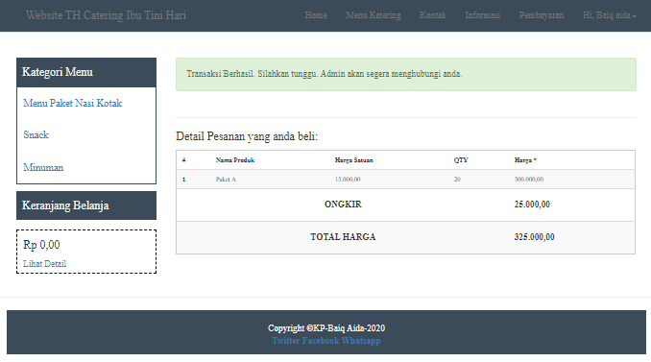

**Gambar 5.8** Implementasi Halaman Detail Pemesanan Yang Akan Di Beli

|  |  |  |
| --- | --- | --- |
| |  |  | | --- | --- | | 137  138  139  140  141  142  143  144  145  146  147  148  149  150  151 | <div class="alert alert-success">Transaksi Berhasil. Silahkan tunggu. Admin akan segera menghubungi anda.</div>  <div class="row">  <div class="col-md-12">  <hr>  <h4> Detail Pesanan Yang Anda Beli: </h4>  <table class="table table-striped table-hove">  <thead>  <tr>  <th>#</th>  <th>Nama Produk</th>  <th>Harga Satuan</th>  <th>QTY</th>  <th>Harga \*</th> | |

1. **Halaman proses pembayaran**

Pada halaman transaction atau pembayaran merupakan halaman data produk yang akan di pesan dan data pemesanan yang perlu dibayar. Pada menu tersebut terdapat tombol bayar untuk melanjutkan pembayaran dan tombol batalkan, tombol tersebut digunanakan untuk membatalkan pemesanan produk catering. Pada Gambar 5.8 admin akan memproses bentuk pemesanan catering. Berikut adalah implementasi proses pembayaran pada sistem pemesanan catering berbasis web yang ditampilkan pada Gambar 5.9.

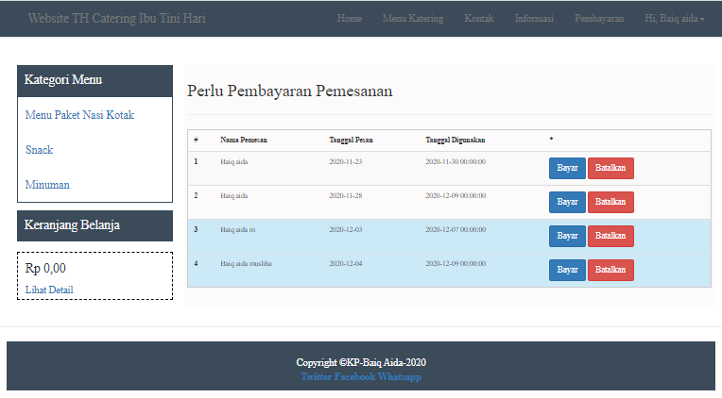

**Gambar 5.9** Implementasi Halaman Proses Pembayaran

|  |  |  |
| --- | --- | --- |
| |  |  | | --- | --- | | 152  153  154  155  156  157  158  159  160  161  162  163  164  165  166  167  168  169  170  171  172  173  174  175  176  177  178  179  180  181  182 | <h3>Perlu Pembayaran Pemesanan </h3>  <hr>  <table class="table table-striped table-hove">  <thead><tr>  <th>#</th>  <th>Nama Pemesan</th>  <th>Tanggal Pesan</th>  <th>Tanggal Digunakan</th>  <th>\*</th></tr>  </thead>  <tbody>  <?php **while**($data=$q->fetch\_object()){ ?>  <tr <?php **if**($data->read == **0** ){ **echo** 'style="background:#cce9f8 !important;"'; } ?> >  <th scope="row"><?php **echo** $no++; ?></th>  <?php  $katpro = $mysqli->query("select \* from user where id='$data->user\_id'");  $user = $katpro->fetch\_object();  ?>  <td><?php **echo** $data->nama ?></td>  <td><?php **echo** substr($data->tanggal\_pesan,**0**,**10**) ?></td>  <td><?php **echo** $data->tanggal\_digunakan ?></td>  <td>  <a class="btn btn-sm btn-primary" href="pembayaran.php?act=bayar&id=<?php **echo** $data->id; ?>">Bayar</a>  <a class="btn btn-sm btn-danger" href="admin/pesanan.php?act=delete&id=<?php **echo** $data->id ?>">Batalkan</a> | |

Pada halaman berikutnya setelah menekan tombol bayar, maka akan muncul halaman seperti pada Gambar 5.10. Pada halaman ini user harus menambahkan bukti pembayaran berupa gambar, agar admin dapat melakukan validasi pembayaran.

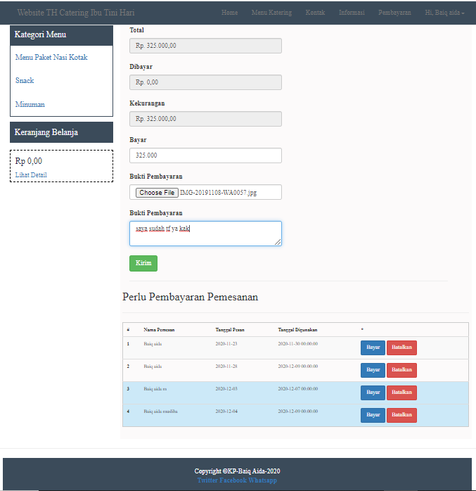

**Gambar 5.10** Implementasi Halaman Tambah Bukti Pembayaran

|  |  |  |
| --- | --- | --- |
| |  |  | | --- | --- | | 183  184  185  186  187  188  189  190  191  192  193  194  195  196  197  198  199  200  201  202  203  204  205  206  208 | <div class="row col-md-6">  <form action="" method="post" enctype="multipart/form-data">  <label>Total</label><br>  <input type="text" class="form-control" name="total" value="<?php **echo** 'Rp. ' . number\_format($total+$pesanan->ongkir, **2**,',','.'); ?>" disabled required><br>  <label>Dibayar</label><br>  <input type="text" class="form-control" name="dibayar" value="<?php **echo** "Rp. ". number\_format($totalPembayaran, **2**, ",", "."); ?>" disabled required><br>  <label>Kekurangan</label><br>  <input type="text" class="form-control" name="kekurangan" value="<?php **echo** "Rp. ". number\_format($total+$pesanan->ongkir-$totalPembayaran, **2**, ",", "."); ?>" disabled required><br>  <label>Bayar</label><br>  <input type="number" class="form-control" name="bayar" required><br>  <label>Bukti Pembayaran</label><br>  <input type="file" class="form-control" name="gambar" required><br>  <label>Bukti Pembayaran</label><br>  <textarea class="form-control" name="keterangan"></textarea><br/>  <input type="submit" name="form-input" value="Kirim" class="btn btn-success">  </form> | |

1. **Hasil Implementasi Profile dan Riwayat Pemesanan**

Halaman profile dan riwayat pemesanan merupakan halaman data user dimana terdapat nama, email, telephone, dan Riwayat pemesanan merupakan halaman detail pemesanan catering yang di pesan pada Th. Catering. Berikut implementasi halaman profile dan Riwayat pemesanan pada sistem pemesanan catering berbasis web seperti pada Gambar 5.11

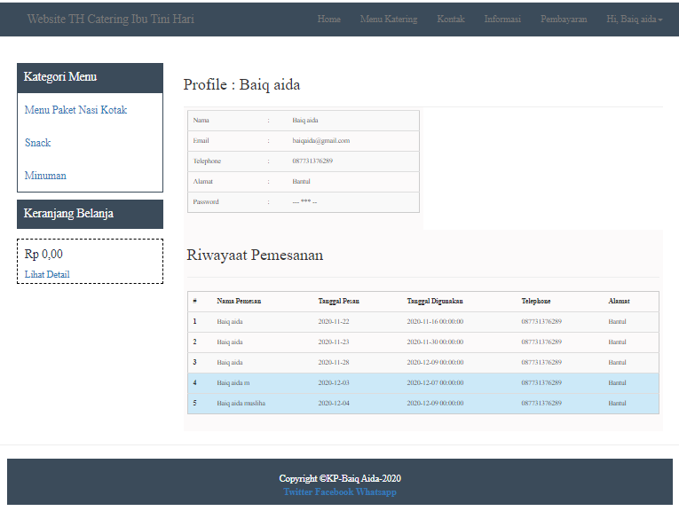

**Gambar 5.11** Implementasi Halaman Profile dan Riwayat Pemesanan

|  |  |  |
| --- | --- | --- |
| |  |  | | --- | --- | | 209  210  211  212  213  214  215  216  217  218  219  220  221 | <div class="col-md-12 content-menu">  <h3>Riwayaat Pemesanan </h3>  <hr>  <table class="table table-striped table-hove">  <thead>  <tr>  <th>#</th>  <th>Nama Pemesan</th>  <th>Tanggal Pesan</th>  <th>Tanggal Digunakan</th>  <th>Telephone</th>  <th>Alamat</th>  </tr> | |

1. **Hasil Implementasi Halaman Kontak Saran**

Kontak saran pada sistem tersebut merupakan salah satu fasilitas bagi user untuk menyampaikan keluhan, kritik, dan saran. Baik terkait sistem dan produk catering. Berikut implementasi halaman kontak saran pada sistem pemesanan catering berbasis web seperti pada Gambar 5.12

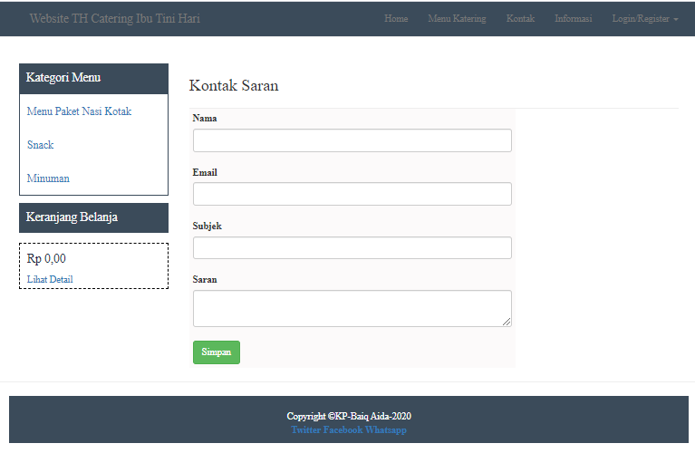

**Gambar 5.12** Implementasi Halaman Kontak Saran

|  |  |  |
| --- | --- | --- |
| |  |  | | --- | --- | | 222  223  224  225  226  227  228  229  230  231  232  233  234  235  236  237  238  239  240 | <h3>Kontak Saran</h3>  <hr>  <div class="col-md-8 content-menu" style="margin-top:-20px;">  <form action="" method="post" enctype="multipart/form-data">  <label>Nama</label><br>  <input type="text" class="form-control" name="nama" required><br>  <label>Email</label><br>  <input type="email" class="form-control" name="email" required><br>  <label>Subjek</label><br>  <input type="text" class="form-control" name="subjek" required><br>  <label>Saran</label><br>  <textarea class="form-control" name="pesan" required></textarea><br>  <input type="submit" name="form-input" value="Kirim" class="btn btn-success">  </form>  </div> | |

1. **Hasil Implementasi Halaman Dashboard Admin**

Halaman *dashboard* admin merupakan implementasi halaman yang muncul setelah admin berhasil melakukan login sistem. Pada halaman ini terdapat menu utama yaitu Master Data (Pendataan) yang terdiri dari submenu Data user, Data produk, Data kategori produk, Kota dan ongkir. Menu kedua yaitu Laporan penjualan atau pendapatan. Menu ketiga yaitu Pemesanan. Menu ke empat yaitu Pembayaran, dan yang terakhir yaitu menu kontak saran dari user. Berikut adalah implementasi halaman beranda sistem pemesanan catering berbasis web yang ditampilkan pada Gambar 5.13.

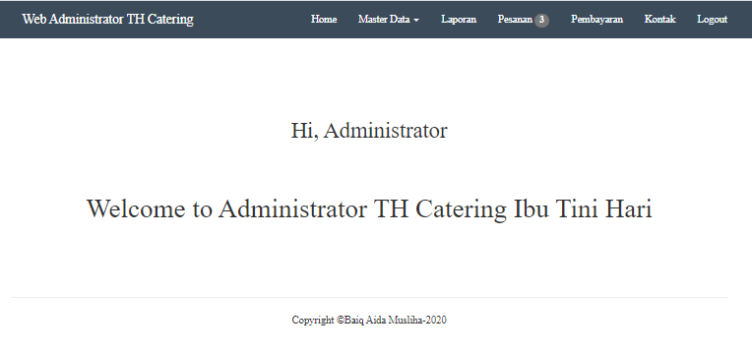**Gambar 5.1** Implementasi Halaman Beranda Admin

Hasil Implementasi Halaman Hubungi

**Gambar 5.13** Implementasi Halaman Beranda Admin

|  |  |  |
| --- | --- | --- |
| |  |  | | --- | --- | | 241  242  243  244  245  246  247  248  249  250  251  252  253  254  255  256  257  258  259  260  261  262  263  264  265  266  267  268  269  270 | <a class="navbar-brand" href="#">Web Administrator TH Catering</a>  </div>  <div id="navbar" class="navbar-collapse collapse">  <ul class="nav navbar-nav navbar-right">  <li><a href="<?php **echo** $url ?>admin/index.php">Home</a></li>  <li class="dropdown">  <a href="#" class="dropdown-toggle" data-toggle="dropdown" role="button" aria-haspopup="true" aria-expanded="false">Master Data <span class="caret"></span></a>  <ul class="dropdown-menu">  <li><a href="user.php">Data User</a></li>  <li><a href="produk.php">Data Produk</a></li>  <li><a href="kategori\_produk.php">Data Kategori Produk</a></li>  <li><a href="kota.php">Kota & Ongkir</a></li>  </ul></li>  <li>  <a href="laporan.php">Laporan</a>  </li>  <li><a href="pesanan.php">Pesanan  <?php **if** ($noUnRead > **0**) { ?> <span class="badge"><?php **echo** $noUnRead; ?></span> <?php } ?>  </a></li>  <li><a href="pembayaran.php">Pembayaran  <?php **if** ($totalPending > **0**) { ?> <span class="badge"><?php **echo** $totalPending; ?></span> <?php } ?>  </a></li>  <li><a href="kontak.php">Kontak</a></li>  <li><a href="<?php **echo** $url ?>admin/logout.php">Logout</a></li> | |

1. **Hasil Implementasi Halaman Master Data**

Halaman master data merupakan implementasi halaman yang digunakan admin untuk menginputkan dan mengolah master data catering yang dimiliki TH Catering. Berikut submenu dari menu master data.

Pada halaman data user merupakan data yang telah di inputkan user dan akan ditampilkan pada master data user. Berikut adalah implementasi submenu master data user pada sistem pemesanan catering berbasis web yang ditampilkan pada Gambar 5.14

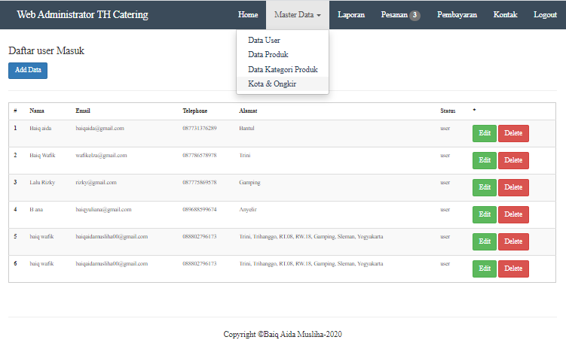

**Gambar 5.14** Implementasi Menu Master Data User

|  |  |  |
| --- | --- | --- |
| |  |  | | --- | --- | | 271  272  273  274  275  276  277  278  279  280  281  282  283  284  285  286  287  288  289  290  291  292  293  294  295  296  297  298 | <h4>Daftar User Masuk</h4>  <a class="btn btn-sm btn-primary" href="user.php?act=create">Add Data</a>  <hr>  <?php  **if**(!**empty**($\_GET)){  **if**($\_GET['act'] == 'create'){  ?>  <div class="row col-md-6">  <form action="" method="post" enctype="multipart/form-data">  <label>Nama</label><br>  <input type="text" class="form-control" name="nama" required><br>  <label>Email</label><br>  <input type="email" class="form-control" name="email" required><br>  <label>Telephone</label><br>  <input type="text" class="form-control" name="telephone" required><br>  <label>Alamat</label><br>  <input type="text" class="form-control" name="alamat" required><br>  <label>Password</label><br>  <input type="password" class="form-control" name="password" required><br>  <label>Status</label><br>  <select name="status" required class="form-control">  <option value="user">User</option> | |

Pada halaman data user Gambar 5.14. data yang ditampilkan terdiri dari nama user, email, telephone, alamat dan status. Selain itu terdapat juga fasilitas tombol seperti edit yang digunakan untuk mengubah data user baru yang sudah tersimpan sebelumnya, dan tombol delete untuk mengapus penyimpanan data user. Dan terdapat juga tombol untuk menambahkan data user.

Pada halaman submenu daftar produk, terdapat tombol add data, untuk menambahkan produk yang akan di pasarkan melalu sistem tersebut, tombol edit untuk mengubah produk yang dipasarkan dan tombol delete untuk menghapus daftar produk. Berikut adalah implementasi submenu master data daftar produk pada sistem pemesanan catering berbasis web yang ditampilkan pada Gambar 5.15

# 

**Gambar 5.15** Implementasi Halaman Daftar Produk

|  |  |  |
| --- | --- | --- |
| |  |  | | --- | --- | | 299  301  302 303  304  305  306  307  308  309  310  311  312  313  314  315  316  317  318  319  320  321  322  323  324  325  326  327  328  329  330  331  332  333  334  335  336  337  338 | <h4>Daftar Produk</h4>  <a class="btn btn-sm btn-primary" href="produk.php?act=create">Add Data</a>  <hr>  <?php  **if**(!**empty**($\_GET)){  **if**($\_GET['act'] == 'create'){  ?>  <div class="row col-md-6">  <form action="" method="post" enctype="multipart/form-data">  <label>Kategori Produk</label><br>  <select name="kategori\_produk\_id" required class="form-control">  <?php  $katpro = $mysqli->query("select\*from kategori\_produk");  **while**($kp = $katpro->fetch\_object()){  ?>  <option value="<?php **echo** $kp->id; ?>"><?php **echo** $kp->nama; ?></option>  <?php } ?>  </select><br>  <label>Nama</label><br>  <input type="text" class="form-control" name="nama" required><br>  <label>Deskripsi</label><br>  <textarea class="form-control" name="deskripsi" required></textarea><br>  <label>Gambar</label><br>  <input type="file" class="form-control" name="gambar" required><br>  <label>Harga</label><br>  <input type="number" class="form-control" name="harga" required><br>  <input type="submit" name="form-input" value="Simpan" class="btn btn-success">  </form>  </div> | |

Pada halaman submenu master data daftar kategori produk, terdapat tombol add data, untuk menambahkan kategori produk yang akan di pasarkan melalu sistem tersebut, tombol edit untuk mengubah kategori produk yang dipasarkan dan tombol delete untuk menghapus daftar kategori produk. Berikut adalah implementasi submenu master data daftar kategori produk pada sistem pemesanan catering berbasis web yang ditampilkan pada Gambar 5.16

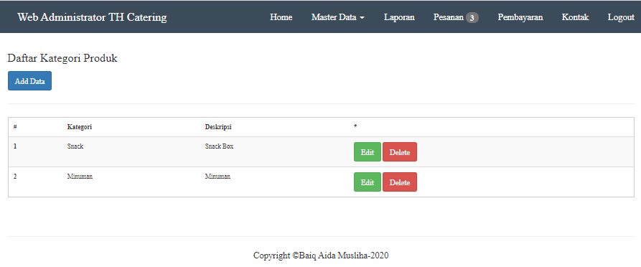

**Gambar 5.16**  Implementasi Halaman Kategori Produk

|  |  |  |
| --- | --- | --- |
| |  |  | | --- | --- | | 339  340  341  342  343  344  345  346  347  348  349  350  351  352  353  354  355  356  357  358 | <h4>Daftar Kategori Produk</h4>  <a class="btn btn-sm btn-primary" href="kategori\_produk.php?act=create">Add Data</a>  <hr>  <?php  **if**(!**empty**($\_GET)){  **if**($\_GET['act'] == 'create'){  ?>  <div class="row col-md-6">  <form action="" method="post" enctype="multipart/form-data">  <label>Nama</label><br>  <input type="text" class="form-control" name="nama" required><br>  <label>Deskripsi</label><br>  <textarea class="form-control" name="deskripsi" required></textarea><br>  <input type="submit" name="form-input" value="Simpan" class="btn btn-success">  </form>  </div> | |

Pada halaman submenu master data kota dan ongkir, terdapat tombol add data, untuk menambahkan kota dan ongkir, tombol edit untuk mengubah kota dan ongkir dan tombol delete untuk menghapus data tersebut yang telah tersimpan sebelumnya. Berikut adalah implementasi submenu master data kota dan ongkir pada sistem pemesanan catering berbasis web yang ditampilkan pada Gambar 5.17

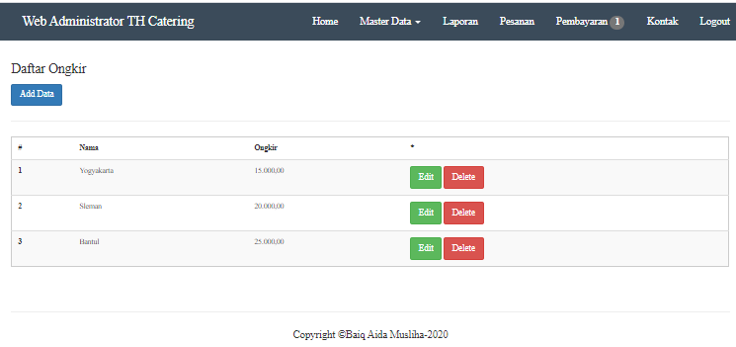

**Gambar 19** Implementasi Halaman Kota dan Ongkir

|  |  |  |
| --- | --- | --- |
| |  |  | | --- | --- | | 359  360  361  362  363  364  365  366  367  368  369  370  371  372  373  374  375  376  378  379 | <h4>Daftar Kategori Produk</h4>  <a class="btn btn-sm btn-primary" href="kategori\_produk.php?act=create">Add Data</a>  <hr>  <?php  **if**(!**empty**($\_GET)){  **if**($\_GET['act'] == 'create'){  ?>  <div class="row col-md-6">  <form action="" method="post" enctype="multipart/form-data">  <label>Nama</label><br>  <input type="text" class="form-control" name="nama" required><br>  <label>Deskripsi</label><br>  <textarea class="form-control" name="deskripsi" required></textarea><br>  <input type="submit" name="form-input" value="Simpan" class="btn btn-success">  </form>  </div> | |

1. **Hasil Implementasi Menu Pemesanan**

Menu pemesanan merupakan data daftar pemesanan yang masuk, pada halaman tersebut terdapat tombol detail yang digunakan untuk melihat secara detail data pemesana dari user, tombol edit digunakan untuk mengubah data pemesanan dan tombol delete digunakan untuk menghapus data pemesanan yang masuk. Berikut adalah implementasi menu pemesanan pada sistem pemesanan catering berbasis web yang ditampilkan pada Gambar 5.18

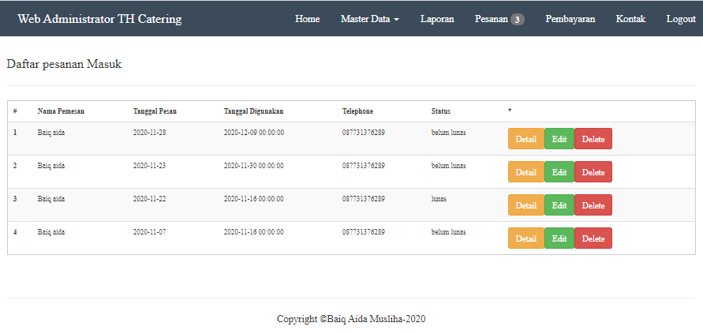

**Gambar 20** Implementasi Halaman Menu Pemesanan

|  |  |  |
| --- | --- | --- |
| |  |  | | --- | --- | | 380  381  382  383 384  385  386  387  388  389  390  391  392  393  394  395  396  397  398  399  400  401  402 | <?php **while**($data=$q->fetch\_object()){ ?>  <tr <?php **if**($data->read == **0** ){ **echo** 'style="background:#cce9f8 !important;"'; } ?> >  <th scope="row"><?php **echo** $no++; ?></th>  <?php  $katpro = $mysqli->query("SELECT \* FROM user WHERE id=".$data->id);  $user = $katpro->fetch\_object();  **echo** '<td>'.$data->nama.'</td>';  **echo** '<td>'.substr($data->tanggal\_pesan,**0**,**10**).'</td>';  **echo** '<td>'.$data->tanggal\_digunakan.'</td>';  **echo** '<td>'.$data->telephone.'</td>';  **echo** '<td>'.$data->status.'</td>';  **echo** '<td>';  **echo** '<a class="btn btn-sm btn-warning" href="detail\_pesanan.php?id='.$data->id.'">Detail</a>';  **echo** '<a class="btn btn-sm btn-success" href="pesanan.php?act=edit&&id='.$data->id.'">Edit</a>';  **echo** '<a class="btn btn-sm btn-danger" href="pesanan.php?act=delete&&id='.$data->id.'">Delete</a>';  **echo** '</td>';  **echo** '</tr>';  } ?> | |

1. **Hasil Implementasi Menu Pembayaran**

Halaman pembayaran merupakan halaman data pembayaran yang masuk, admin akan melakukan pengecekan secara detail apakah user sudah melakukan pembayaran dan melakukan pengecekan kekurangan pembayaran dari user dengan mengklik tombol detail. Apabila pembayaran dilakukan dengan benar, maka admin akan melakukan verifikasi atau validasi. Dan tombol pesanan digunakan untuk melihat detail pemesanan dari user. Status pending pada sistem artinya admin belum melakukan verfikasi atau validasi. Berikut adalah implementasi menu pemesanan pada sistem pemesanan catering berbasis web yang ditampilkan pada Gambar 5.19

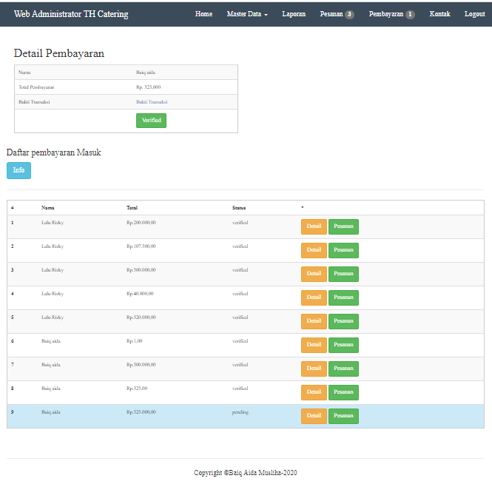

**Gambar 5.19** Implementasi Halaman Validasi Pembayaran

|  |  |  |
| --- | --- | --- |
| |  |  | | --- | --- | | 403  404  405  406  407  408  409  450  451  452  453  454  455  456  457  458  459  460  461  462  463 | <h3> Detail Pembayaran</h3>  <table class="table table-striped">  <tbody><tr>  <td>Nama</td>  <td><?php **echo** $tmp->nama; ?></td>  </tr><tr>  <td>Total Pembayaran</td>  <td><?php **echo** "Rp. " . number\_format($res->total); ?></td></tr><tr>  <td>Bukti Transaksi</td>  <td><a href="../uploads/<?php **echo** $res->file; ?>" target="\_newtab">Bukti Transaksi</a></td>  </tr><tr><td></td><td>  <?php  **if** ($res->status == "pending") {  ?>  <a href="pembayaran.php?act=verified&id=<?php **echo** $res->id; ?>&id\_pesanan=<?php **echo** $res->id\_pesanan; ?>" class="btn btn-sm btn-success">Verified</a>  <?php | |

Setelah admin melakukan verifikasi maka sistem akan otomatis menampilkan status verifikasi. Berikut adalah implementasi hasil validasi pembayaran pada sistem pemesanan catering berbasis web yang ditampilkan pada Gambar 5.20

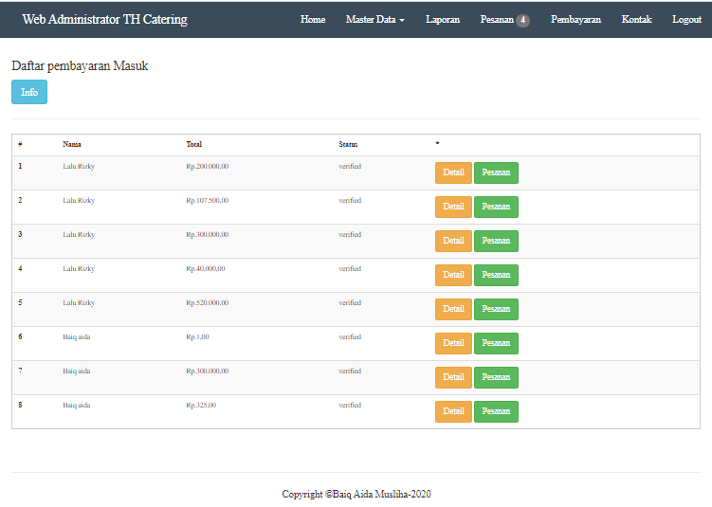

**Gambar 5.20**  Implementasi Halaman Hasil Pembayaran

|  |  |  |
| --- | --- | --- |
| |  |  | | --- | --- | | 464  465  466  467  468  469  470  471  472  473  474  475  476  477  478  479  480  481  482  483  484  485  486  487  488  489  490  491  492  493  494 | <h4>Daftar pembayaran Masuk</h4>  <a href="pembayaran.php?act=info" class="btn btn-info">Info</a>  <hr>  <table class="table table-striped table-hover">  <thead> <tr>  <th>#</th>  <th>Nama</th>  <th>Total</th>  <th>Status</th>  <th>\*</th>  </tr></thead>  <tbody>  <?php **while**($data=$q->fetch\_object()){ ?>  <tr <?php **if**($data->status == "pending" ){ **echo** 'style="background:#cce9f8 !important;"'; } ?> >  <th scope="row"><?php **echo** $no++; ?></th>  <?php  $katpro = $mysqli->query("SELECT \* FROM user WHERE id=".$data->id\_user);  $user = $katpro->fetch\_object();  ?>  <td><?php **echo** $user->nama ?></td>  <td><?php **echo** 'Rp.' . number\_format($data->total, **2**,',','.') ?></td>  <td><?php **echo** $data->status ?></td><td>  <a class="btn btn-sm btn-warning" href="pembayaran.php?act=detail&id=<?php **echo** $data->id ?>">Detail</a>  <a class="btn btn-sm btn-success" href="detail\_pesanan.php?id=<?php **echo** $data->id\_pesanan ?>">Pesanan</a></td> | |

1. **Hasil Implementasi Menu Laporan**

Menu laporan pendapatan merupakan halaman aplikasi *web* yang digunakan untuk menampilkan *record* data dari hasil penjualan yang dimiliki Th. Untuk mencetak laporan data pendapatan dapat dilakukan dengan menekan tombol Cetak pada sistem. Berikut halaman data pendapatan dan cetak laporan pendapatan dari hasil penjualan sistem pemesanan catering berbasis web yang ditampilkan seperti pada Gambar 5.21

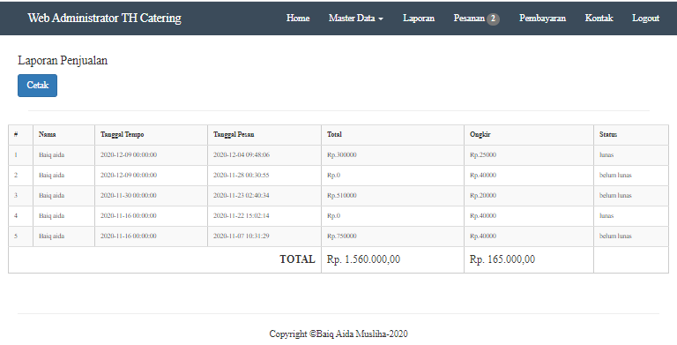

**Gambar 5.21** Implementasi Menu Laporan

|  |  |  |  |  |
| --- | --- | --- | --- | --- |
| |  |  | | --- | --- | | 495  496  497  498  499  500  501  502  503  504  505  506  507  508  509  510  511  512  513  514  515  516  517  518  519  520  522  523  524  525  526  527  528  529  530  531  532  533  534  535  536  537  538  539  540  541  542  543  544  545 | <div class="container">  <h4>Laporan Penjualan</h4>  <a href="cetak.php" class="btn btn-primary">Cetak</a>  <div class="col-md-12"><hr/></div>  <div class="row">  <table class="table table-striped" border="1">  <tr>  <th>#</th>  <th>Nama</th>  <th>Tanggal Tempo</th>  <th>Tanggal Pesan</th>  <th>Total</th>  <th>Ongkir</th>  <th>Status</th>  </tr>  <tbody>  <?php  $totalSemua = **0**;  $totalOngkir = **0**;  $no = **0**;  $result = $mysqli->query("SELECT \* FROM pesanan ORDER BY id DESC") **or** **die** (mysql\_error());  **while** ($data = $result->fetch\_object()) {  $totalHarga = **0**;  $no++;  $q2 = $mysqli->query("SELECT detail\_pesanan.\*, produk.harga FROM detail\_pesanan INNER JOIN produk ON detail\_pesanan.produk\_id = produk.id WHERE pesanan\_id = '.$data->id.'") **or** **die** (mysql\_error());  **while** ($d = $q2->fetch\_object()) {  $totalHarga += $d->harga \* $d->qty;  }  $totalSemua += $totalHarga;  $totalOngkir += $data->ongkir;  **echo** '<tr>';  **echo** ' <td>'.$no.'</td>';  **echo** ' <td>'.$data->nama.'</td>';  **echo** ' <td>'.$data->tanggal\_digunakan.'</td>';  **echo** ' <td>'.$data->tanggal\_pesan.'</td>';  **echo** ' <td>Rp.'.$totalHarga.'</td>';  **echo** ' <td>Rp.'.$data->ongkir.'</td>';  **echo** ' <td>'.$data->status.'</td>';  **echo** '</tr>';  }?><tr>  <td colspan="4" align="right"><font size="3">  <b>TOTAL</b></font></td><td>  <font size="3"><?php **echo** "Rp. ". number\_format($totalSemua, **2**, ",", "."); ?></font>  </td> | |  |  | |

1. **Hasil Implementasi Menu Kontak Saran**

Menu kontak saran pada admin merupakan halaman agar dapat melihat keluhan, kritik, dan saran yang telah di isi oleh user. Baik terkait sistem dan produk catering. Berikut implementasi halaman kontak saran masuk pada sistem pemesanan catering berbasis web seperti pada Gambar 5.22

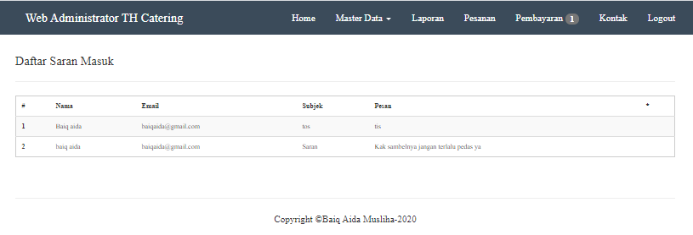

**Gambar 5.22** Implementasi Halaman Kontak Saran Masuk

|  |  |  |
| --- | --- | --- |
| |  |  | | --- | --- | | 545  546  547  548  549  550  551  552  553  554  555  556  557  558  559  560  561  562  563  564  565  567 | <h4>Daftar Saran Masuk</h4>  <hr>  <?php  **if**(!**empty**($\_GET)){  **if**($\_GET['act'] == 'create'){  ?>  <div class="row col-md-6">  <form action="" method="post" enctype="multipart/form-data">  <label>Nama</label><br>  <input type="text" class="form-control" name="nama" required><br>  <label>Email</label><br>  <input type="email" class="form-control" name="email" required><br>  <label>Subjek</label><br>  <input type="text" class="form-control" name="subjek" required><br>  <label>Pesan</label><br>  <textarea class="form-control" name="pesan" required></textarea><br>  <input type="submit" name="form-input" value="Simpan" class="btn btn-success">  </form>  </div> | |

# BAB VI

# PENUTUP

## **Kesimpulan**

Berdasarkan hasil kerja praktik dengan membuat sistem pemesanan makanan pada TH Catering, maka dapat ditarik beberapa kesimpulan sebagai berikut:

1. Dengan adanya sistem pemesanan makanan yang dibangun pada TH Catering dapat dikenal secara luas dan sebagai media promosi.
2. Sistem pemesanan makanan yang dibangun ini dapat mempermudah pihak TH Catering dalam menampilkan history data pembayaran dan menghasilkan laporan data pemesanan

## **Saran**

Dari beberapa kesimpulan yang sudah dijelaskan, maka ada beberapa saran yang penulis sampaikan yaitu sistem pemesanan makanan ini perlu dilengkapi dengan fitur *live chat* untuk bisa berkomunikasi langsung antara admin dengan customer sehingga bisa memberikan layanan yang lebih dari jasa layanan catering pada umumnya..

**DAFTAR PUSTAKA**

Abdullah (2015), *20 Pengertian Website Menurut Para Ahli [ Lengkap ]*, *MateriBelajar.co.id*Diakses https://materibelajar.co.id/pengertian-website-menurut-para-ahli/.

Ajarwati, P.M. (2018), *Sistem Informasi Pemesanan Makanan Pada Rumah Makan Berbasis Web*, *Universitas Nusantara PGRI Kediri*Diakses http://simki.unpkediri.ac.id/mahasiswa/file\_artikel/2018/14.1.03.03.0121.pdf.

Ambarita, A.S.M. (2016), *Sistem Informasi Pemesanan Pada Adiya Catering Berbasis Web*, *Universitas Dian Nuswantoro*Diakses http://eprints.dinus.ac.id/19660/1/abstrak\_18792.pdf.

Aminah, S.O. (2015), *Sistem Informasi Kepegawaian (studi kasus: PT Makmur sexali)*, Skripsi, S.Pd., Pendidikan T. Informatika Universitas Kepingin Negeri, .

Arief*Definisi HTML*, *https://widuri.raharja.info/index.php?title=Pengguna:Alfharabi*.

Bekti (2015), *Bab ii Landasan Teori*, *polsri repository*Diakses https://repository.bsi.ac.id/index.php/unduh/item/1598/File\_10-BAB-II-Landasan-Teori.pdf.

Caniati, N., Ghozali, A.L. dan Sumarudin, A. (2017), *Implementasi Sistem Informasi Pemesanan Menu Makanan Dan Minuman Pada Kafe Berbasis Web Menggunakan Jaringan Intranet*, *Politeknik Negeri Indramayu*Diakses https://media.neliti.com/media/publications/283809-implementasi-sistem-informasi-pemesanan-60361b3c.pdf.

Fatmawati (2016), a*Perancangan Sistem Informasi Pemesanan Katering Berbasis Web Pada Rumah Makan Tosuka Tangerang*, *Jurnal Teknik Komputer AMIK BSI, II(2), 33–41.*

Fatmawati (2016), b*Perancangan Sistem Informasi Pemesanan Katering Berbasis Web Pada Rumah Makan Tosuka Tangerang*, *Jurnal Teknik Komputer AMIK BSI*, *II*(2), 33–41.

Hidayatullah et.al (2017), *Bab II Tinjauan Pustaka*, *polsri repository*Diakses http://eprints.polsri.ac.id/4201/3/BAB II.pdf.

Hidayatullah dan Jauhari (2015), *Bab II Landasan Teori*, *polsri repository*Diakses https://repository.bsi.ac.id/index.php/unduh/item/1169/10\_BAB-II.pdf.

Kadir, A. (2013), *Pengantar Teknologi informasi*, Yogyakarta: ANDI Publisher.

Khadafi (2015), *Bab ii Landasan Teori*, *docplayer*Diakses https://docplayer.info/78430080-Bab-ii-landasan-teori.html.

Krismaji (2015), *Bab II Tinjauan Pustaka*, *polsri repository*Diakses https://repository.widyatama.ac.id/xmlui/bitstream/handle/123456789/7202/Bab 2.pdf?sequence=9.

Maemunah (2017), *Pemrograman web*, *https://widuri.raharja.info/index.php?title=Pengguna:Alfharabi*.

Mulyadi (2016), *Bab II Tinjauan Pustaka*, *polsri repository*Diakses http://eprints.polsri.ac.id/3455/3/BAB II.pdf.

Mustakini, J.H. (2006), *Analisis dan Desain Sistem Informasi: Pendekatan Terstruktur Teori dan Praktek Aplikasi Bisnis*, Yogyakarta: ANDI Publisher.

Oetomo, B.S.D. (2003), *Sistem Basis Data: Analisis dan Pemodelan Data*, Yogyakarta: Graha Ilmu.

Oktavian (2013), *Definisi HTML*, *https://widuri.raharja.info/index.php?title=Pengguna:Alfharabi*.

Rifani (2015), *http://repository.dinamika.ac.id/id/eprint/2565/4/BAB\_II.pdf*, *catering*.

Romney dan Steinbart (2015), a*Bab II Landasan Teori*, *polsri repository*Diakses http://eprints.mercubuana-yogya.ac.id/785/2/BAB II.pdf.

Romney dan Steinbart (2015), b*Bab II Tinjauan Pustaka*, *polsri repository*Diakses http://eprints.polsri.ac.id/3564/3/BAB II.pdf.

Rosa dan Shalahuddin (2015), *Bab II Landasan Teori*, *polsri repository*Diakses https://repository.bsi.ac.id/index.php/unduh/item/1679/File\_10-Bab-II-Landasan-Teori.p.

Rosa dan Shalahuddin, M. (2016), *Bab II Landasan Teori*, *polsri repository*Diakses http://eprints.polsri.ac.id/4207/3/BAB II.pdf.

Rosmitalia, R. (2016), *Sistem Pemesanan Makanan Di Rumah Makan Palapa Indah Berbasis Web Service Menggunakan Mobile Android*, *Universitas Islam Negeri Raden Fatah Palembang*Diakses http://eprints.radenfatah.ac.id/1325/1/RENI ROSMITALIA %2811540088%29.pdf.

Saputri, Z.R., Oktavia, A.N., Ramdhani, L.S. dan Suherman, A. (2019), *Rancang Bangun Sistem Informasi Pemesanan Makanan Berbasis Web Pada Cafe Surabiku*, *Universitas Bina Sarana Informatika*Diakses https://ojs.unikom.ac.id/index.php/jati/article/view/1378/1059.

Sibero (2013), a*Javascript*, *https://repository.bsi.ac.id/index.php/unduh/item/440/File\_10-Bab-II-Landasan-Teori.pdf*.

Sibero (2013), b*MySql*, *https://repository.bsi.ac.id/index.php/unduh/item/440/File\_10-Bab-II-Landasan-Teori.pdf*.

Sibero, A.F.. (2011), *Definisi jQuery*, *http://bedahrumahnew.blogspot.com/2015/11/pengertian-jquery-dan-menurut-para-ahli.html*.

Sidik, B. (2012), *Pemrograman Web Dengan PHP*, *https://elib.unikom.ac.id/files/disk1/704/jbptunikompp-gdl-virgiawang-35178-5-unikom\_v-i.pdf*.

Sutarman (2009), *Pengantar Teknologi Informasi*, ed. 1 Jakarta: Bumi Aksara.

Veronica Dyah Ayu Mahaswi (2017), *Sistem Informasi Pemesanan Roti Online pada toko “ Toko Roti Arna,”* .

W, A.S. (2011), *Pengertian JQuery*, *http://bedahrumahnew.blogspot.com/2015/11/pengertian-jquery-dan-menurut-para-ahli.html*.